项目部署教程
作者：安路奚
准备好你的软件：PyCharm或VScode或其他的支持python的IDEA
一、创建虚拟环境
- 打开Window的开始界面，
- 在这里搜索’prompt’

- 出现这个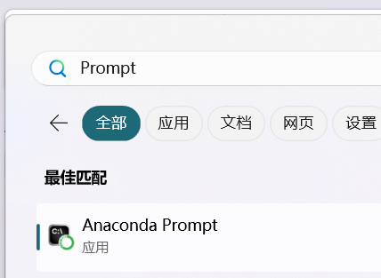
点击打开

如果没有请参考此教程
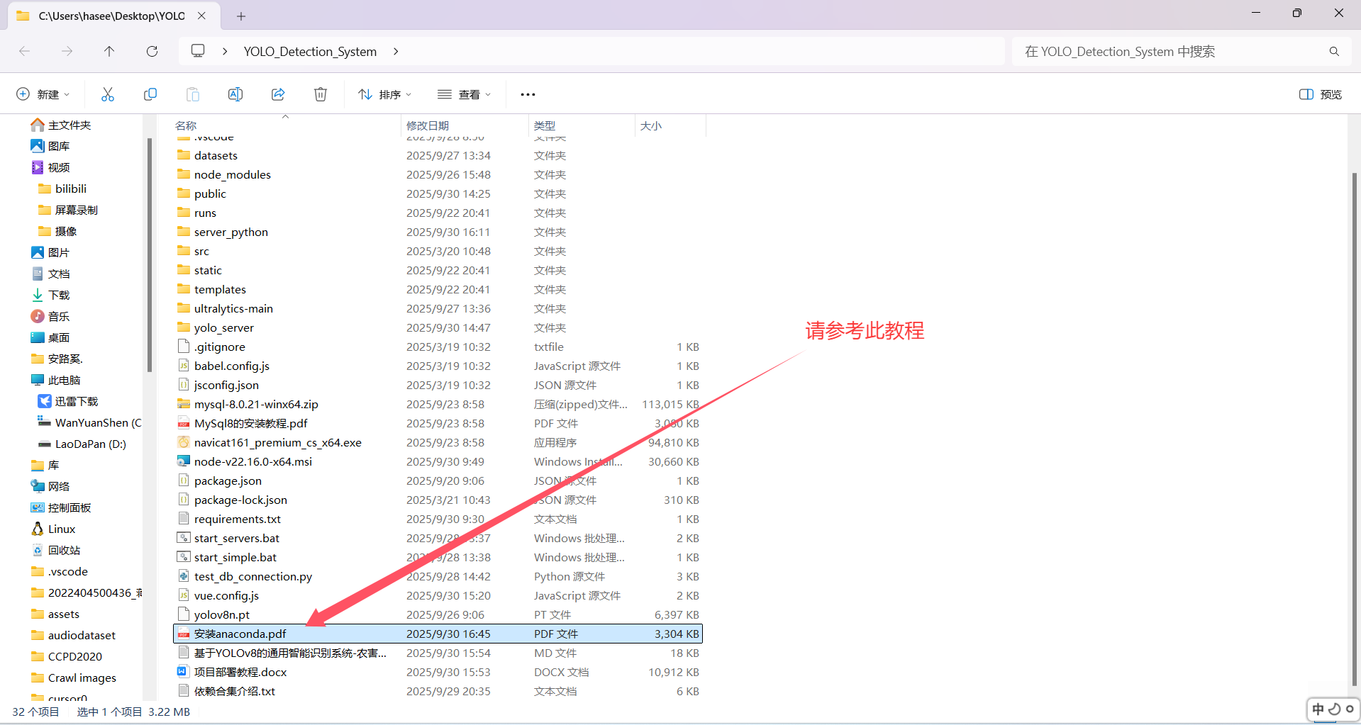

- 在弹出的界面输入以下命令：
# 这里的yolo_env是我自定义的环境名，你可以按自己的来

conda create -n yolo_env python=3.9
如下图，然后回车
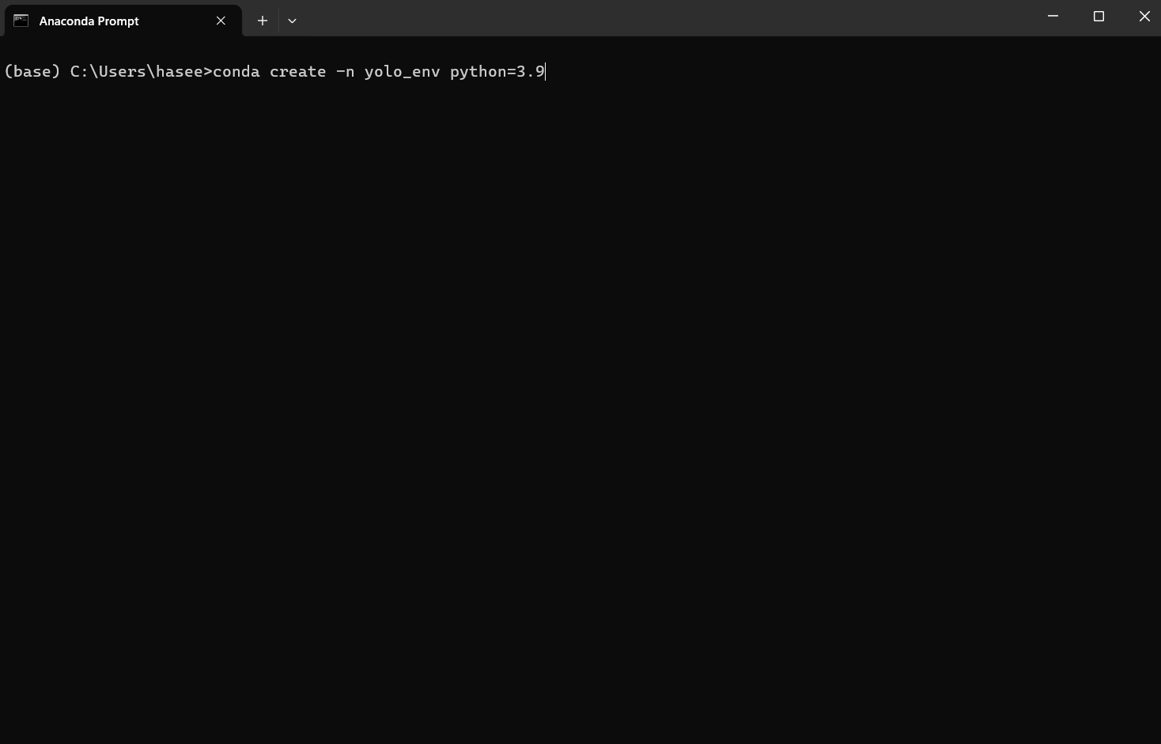
然后会出现一些基本的依赖下载，直接划到最下方，输入y然后回车
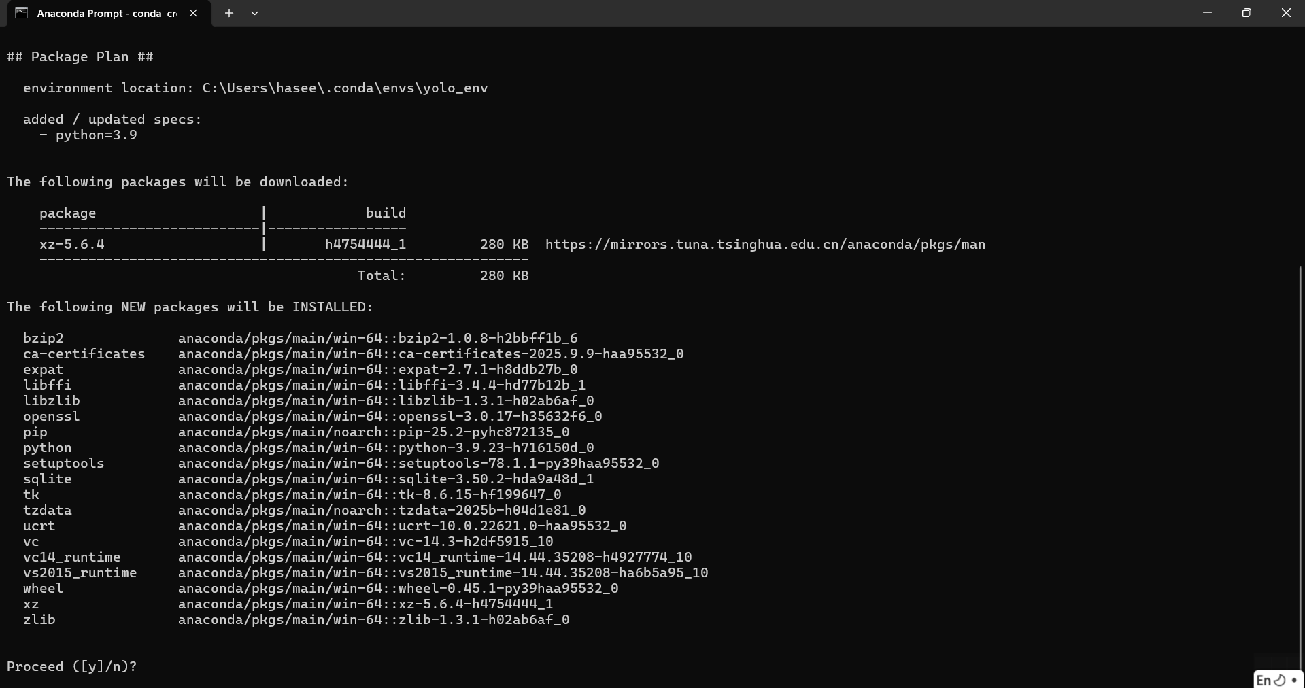

出现这个表示创建成功：
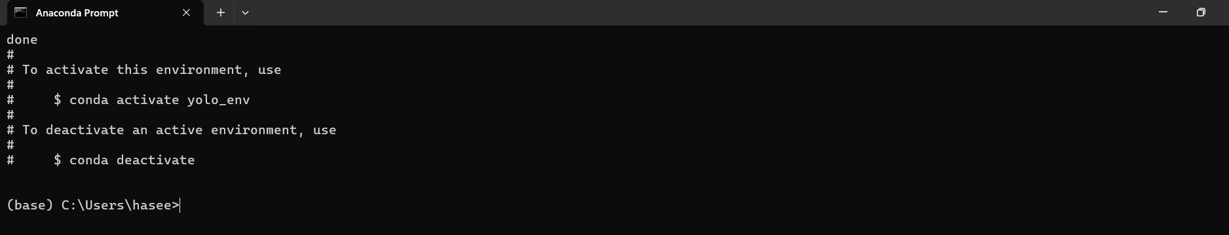

接下来输入：conda activate yolo_env 来激活虚拟环境，
路径前的括号变为你的虚拟环境名则表示成功
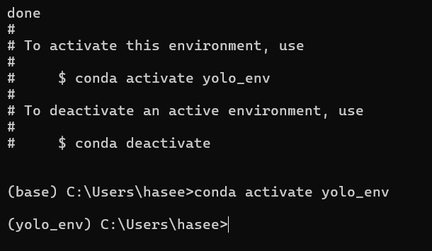
- 接下来打开你的PyCharm或VScode或其他支持python的IDEA
，然后选择项目文件夹打开。

确保打开后是这样：
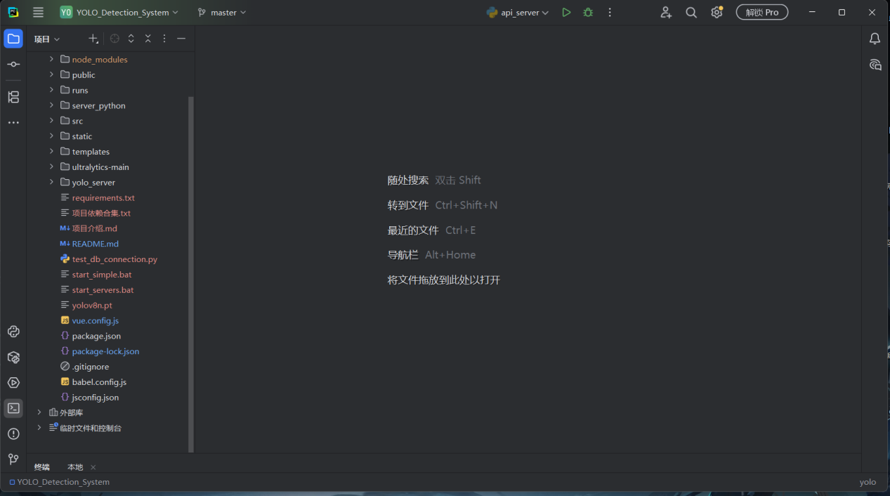
然后
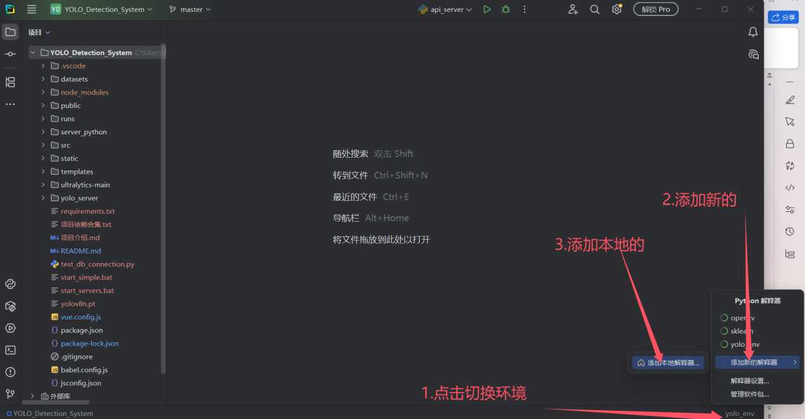
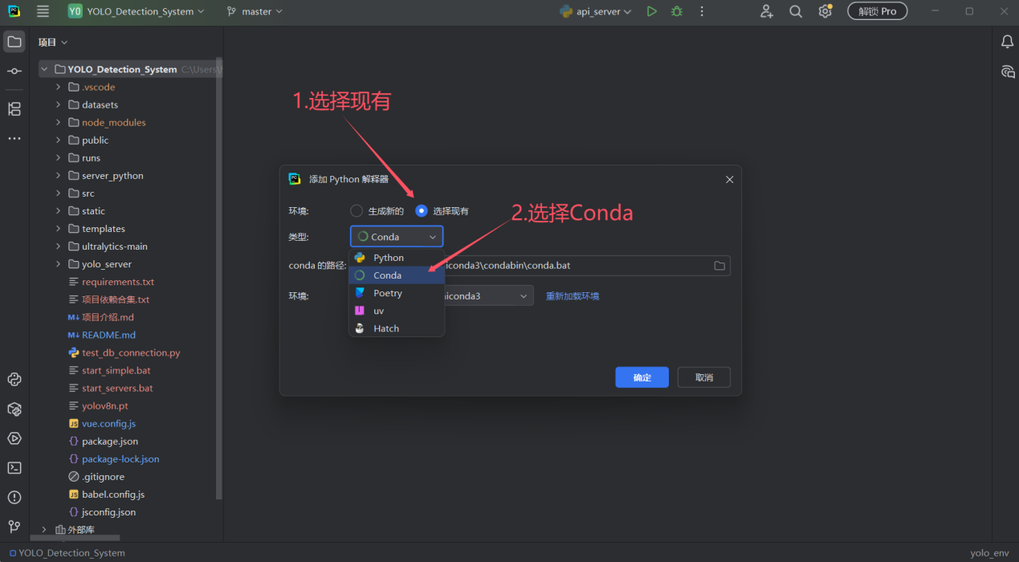
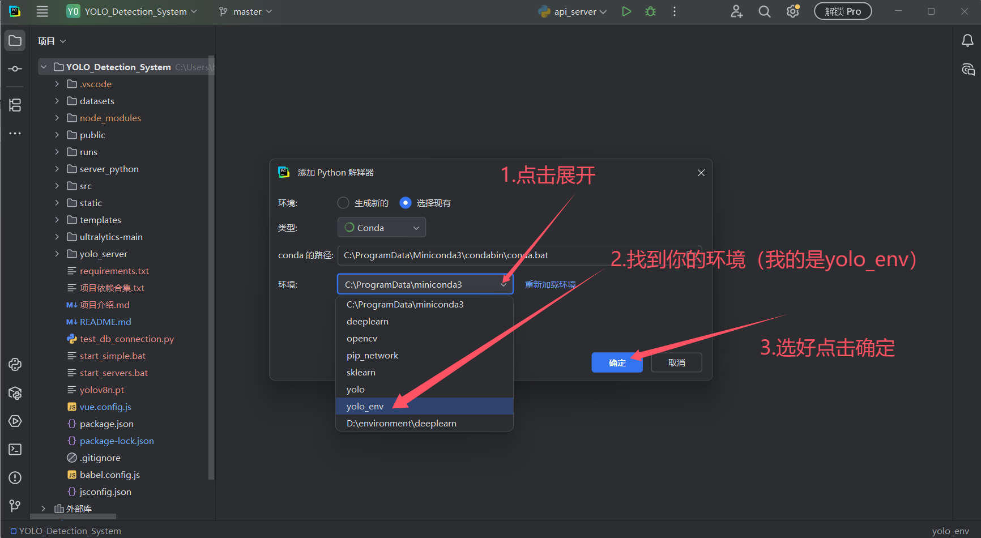
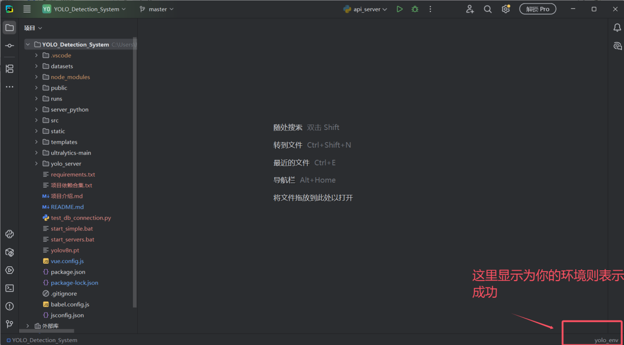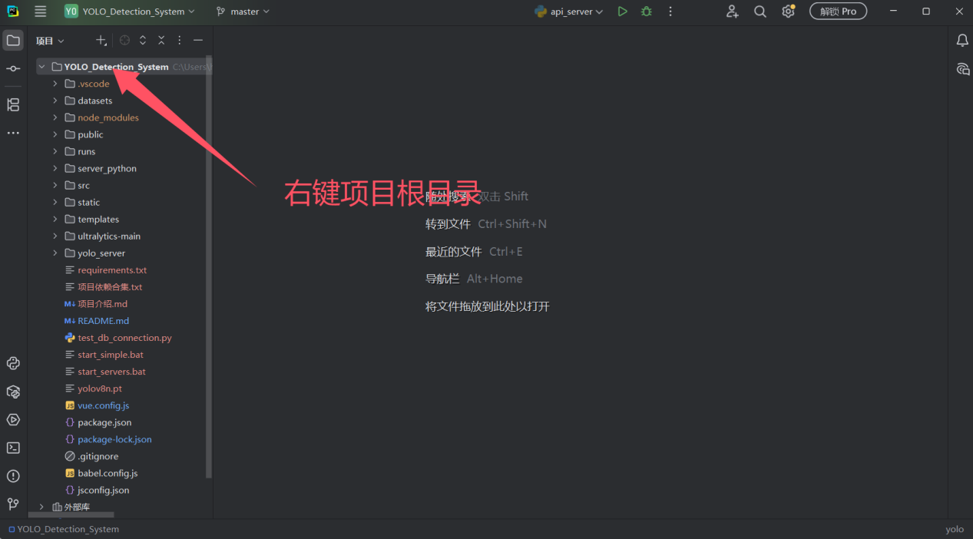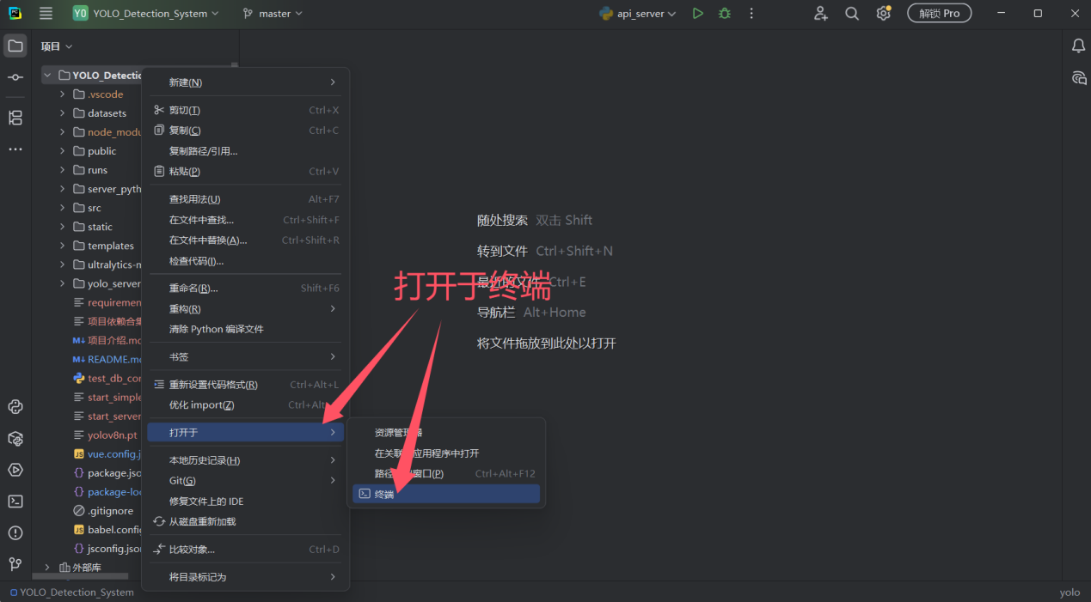

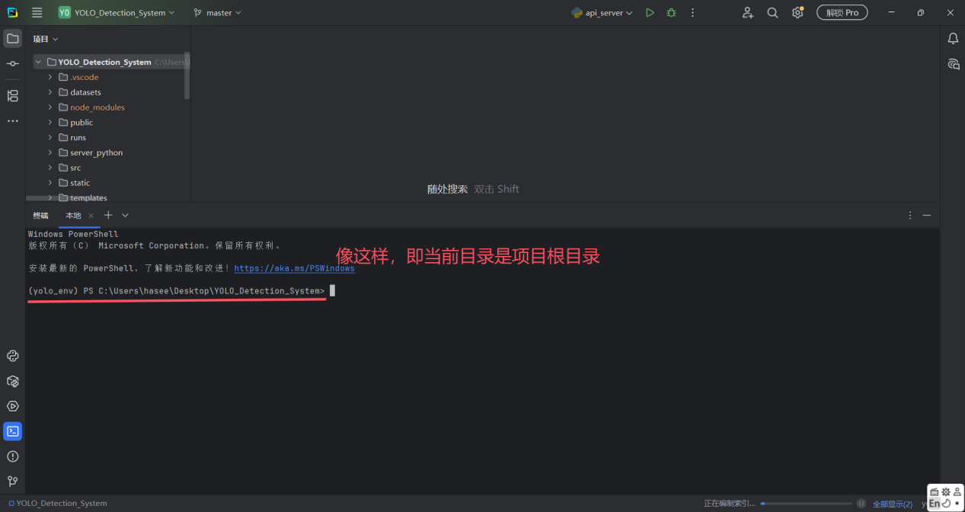

二、安装pytorch
接下来的步骤请注意，如果没有显卡直接跳过（二、）直接看（三、）：
- 打开开始面板
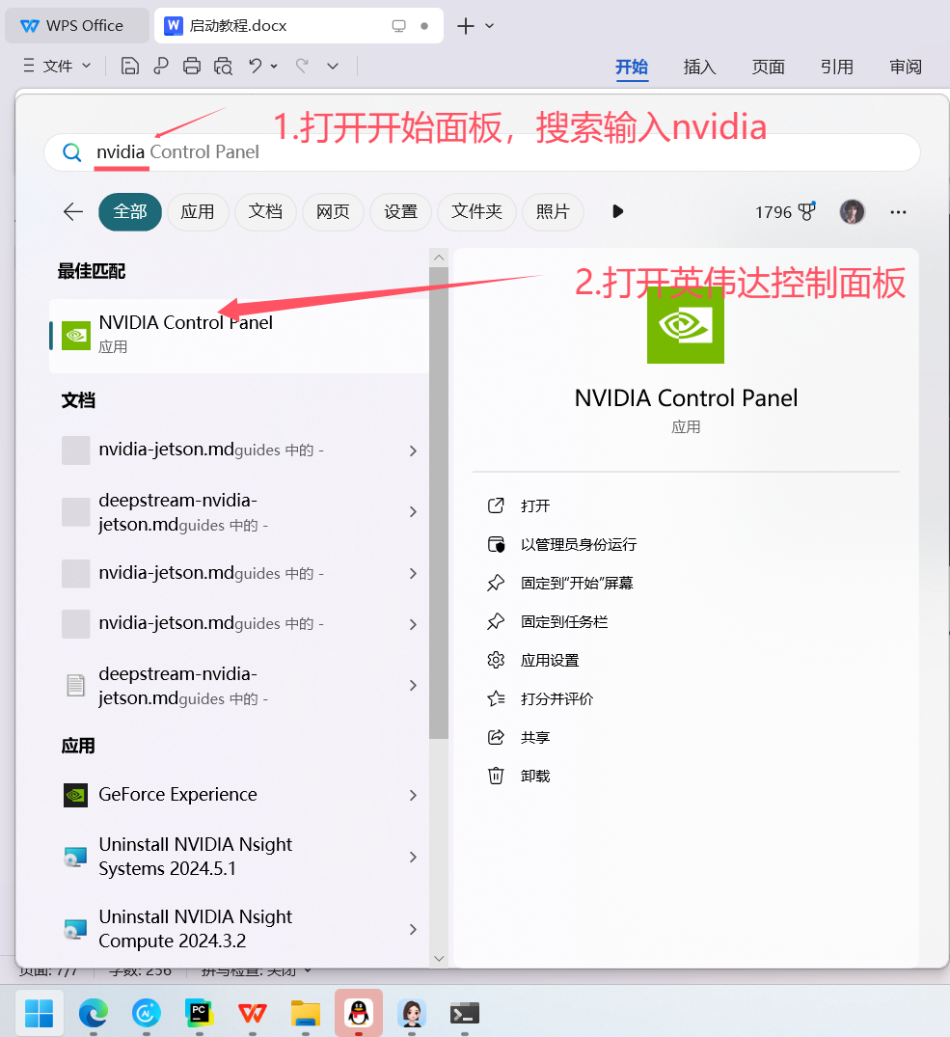

- 查看你的CUDA版本，后面安装pytorch的CUDA版本不能高于你的版本！！！
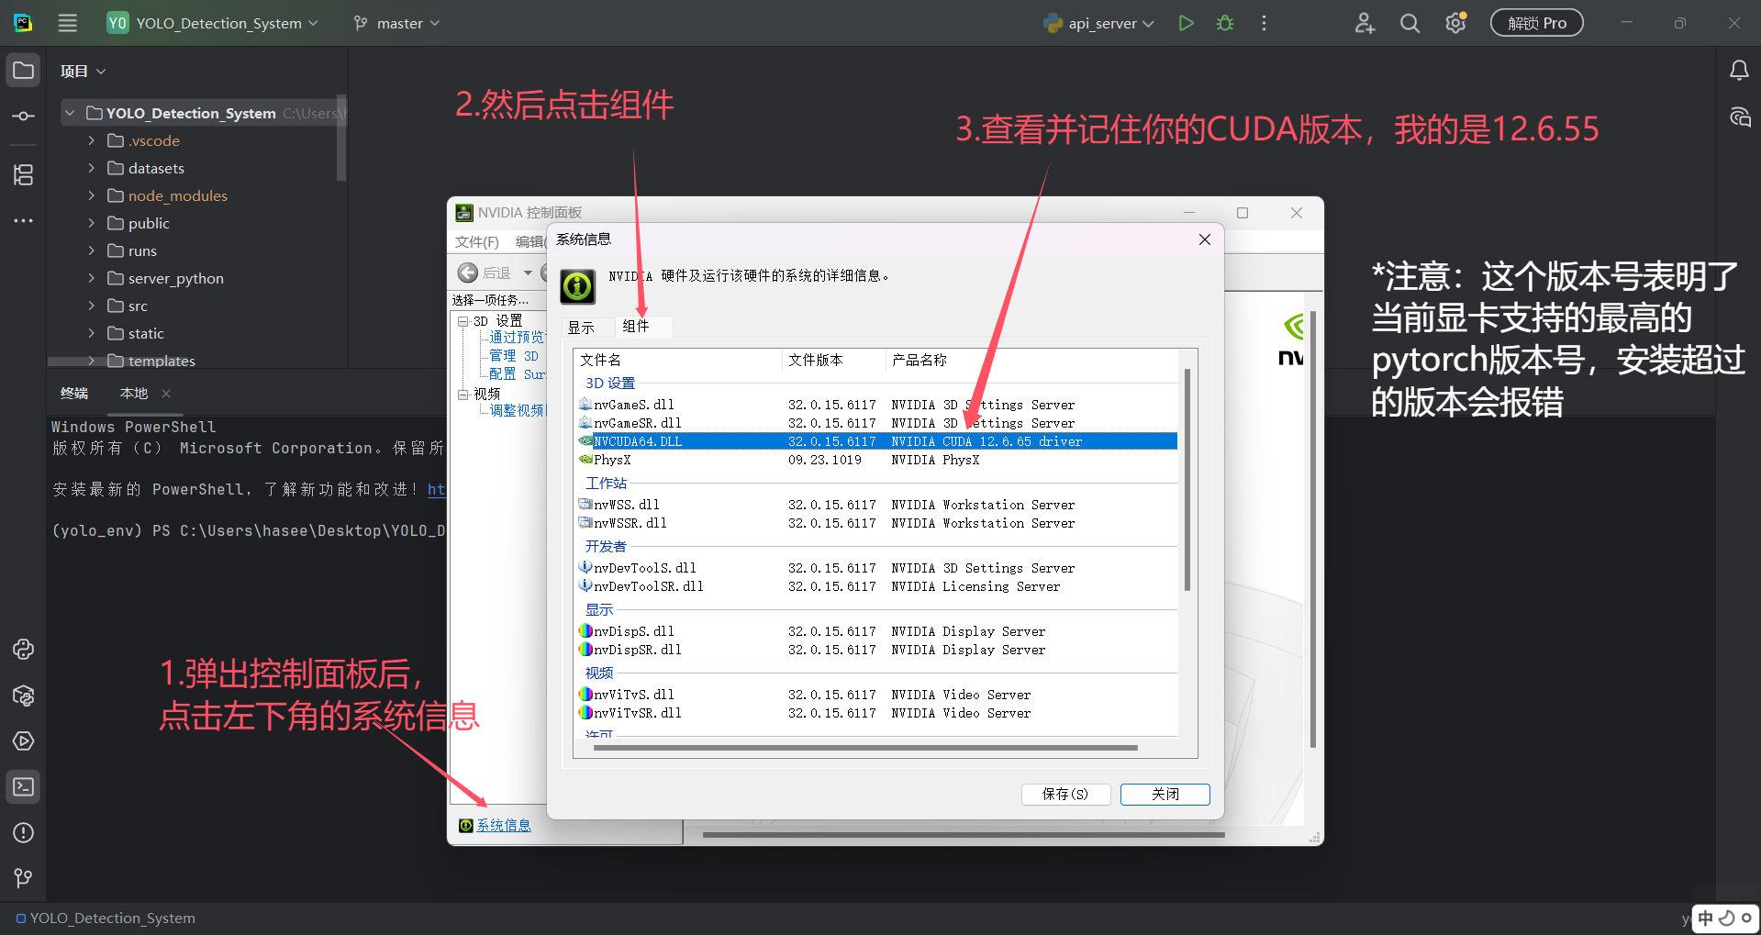

- 打开pytorch官网： PyTorch （按住Ctrl+左键点击这个PyTorch）
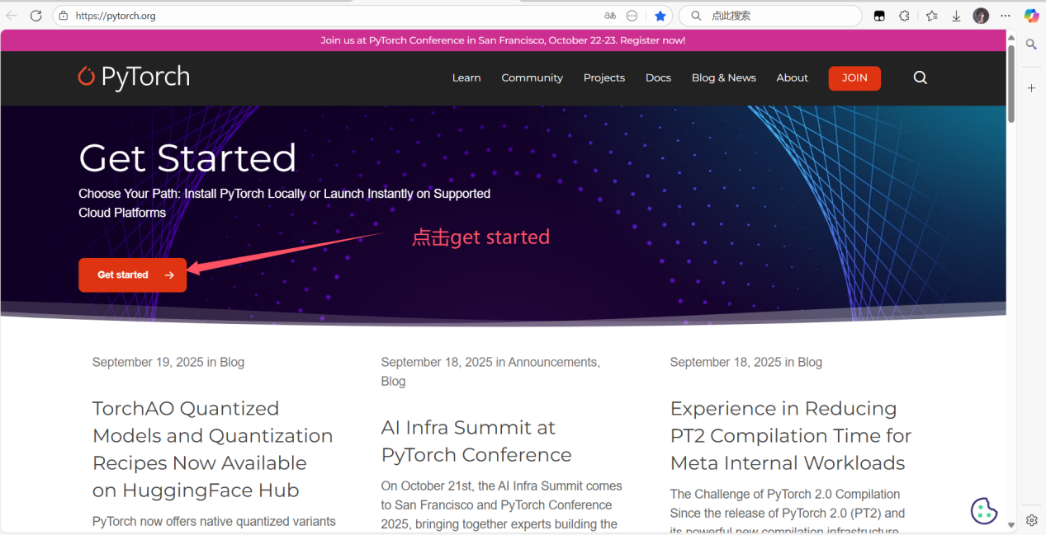

- 点击安装之前的版本，当然你也可以用最新的版本，但要确保符合CUDA要求

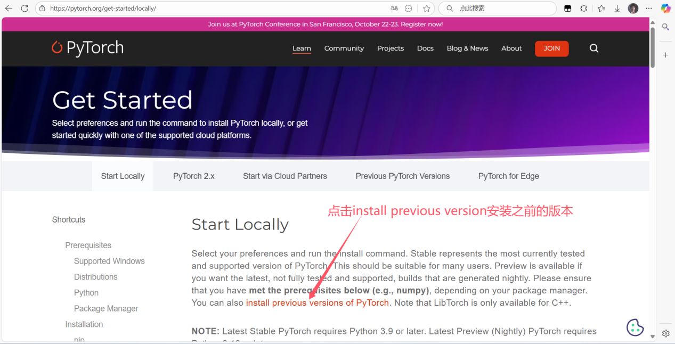

请不要选择高于你的CUDA的pytorch，打个比方：你是12.6，那么最高可选12.6，当然你可以选12.4、12.1、11.8等等，如果你是12.1那么你就不能选12.6、12.4，只能向下兼容
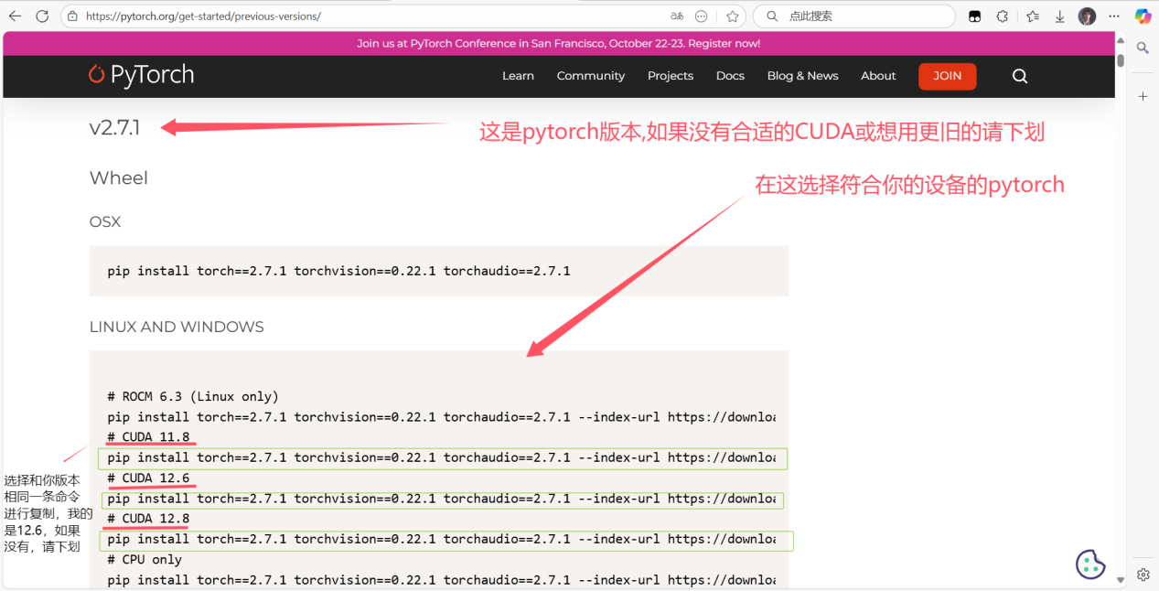

5.返回你的PyCharm项目，粘贴到终端运行
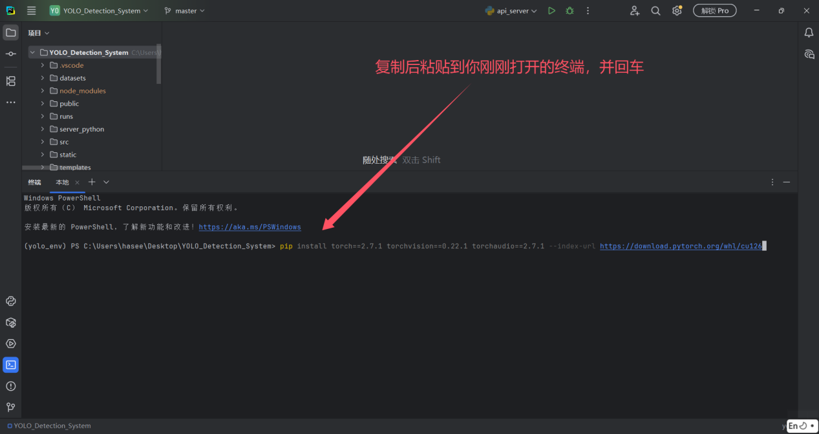

接下来会下载大概3个G的依赖包，请耐心等待（挂梯子会比较快，如果有的话）
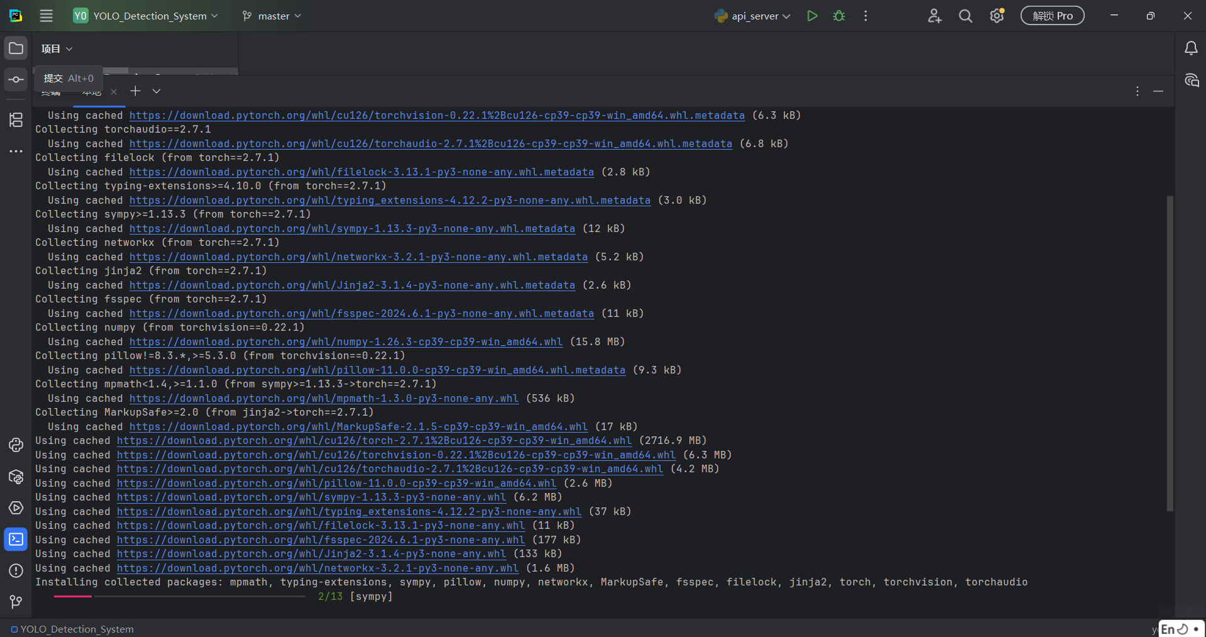

安装好之后输入conda list来查看你安装的版本
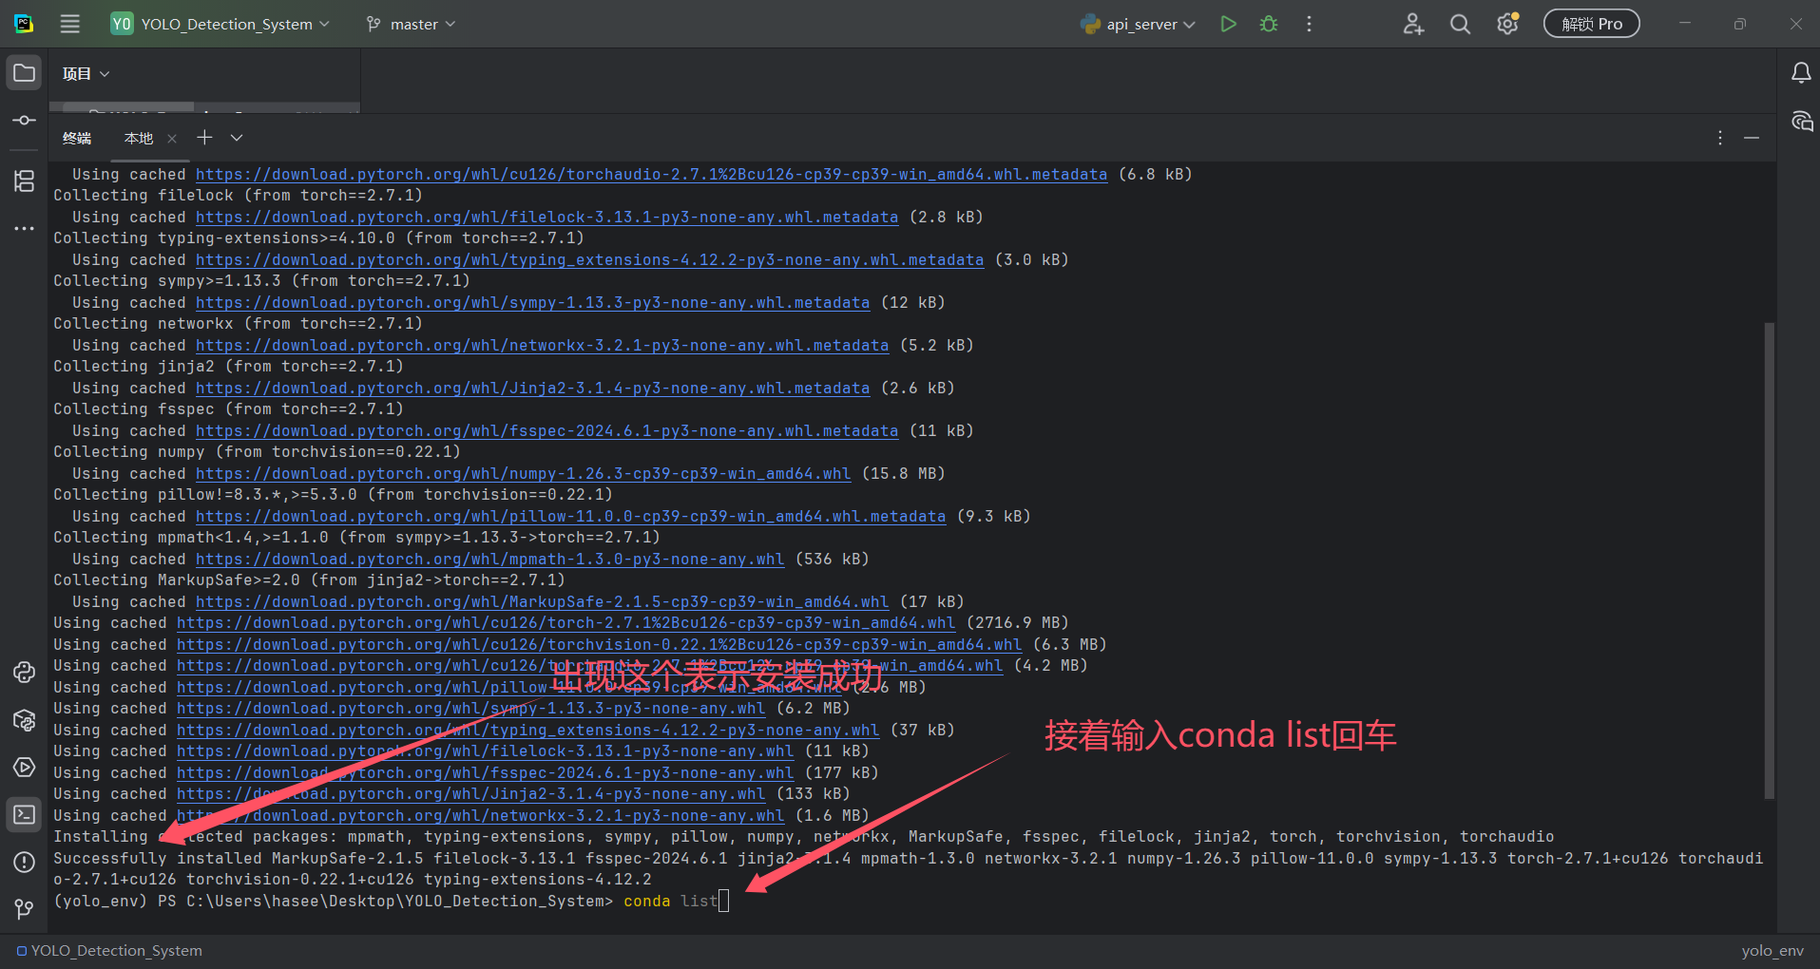

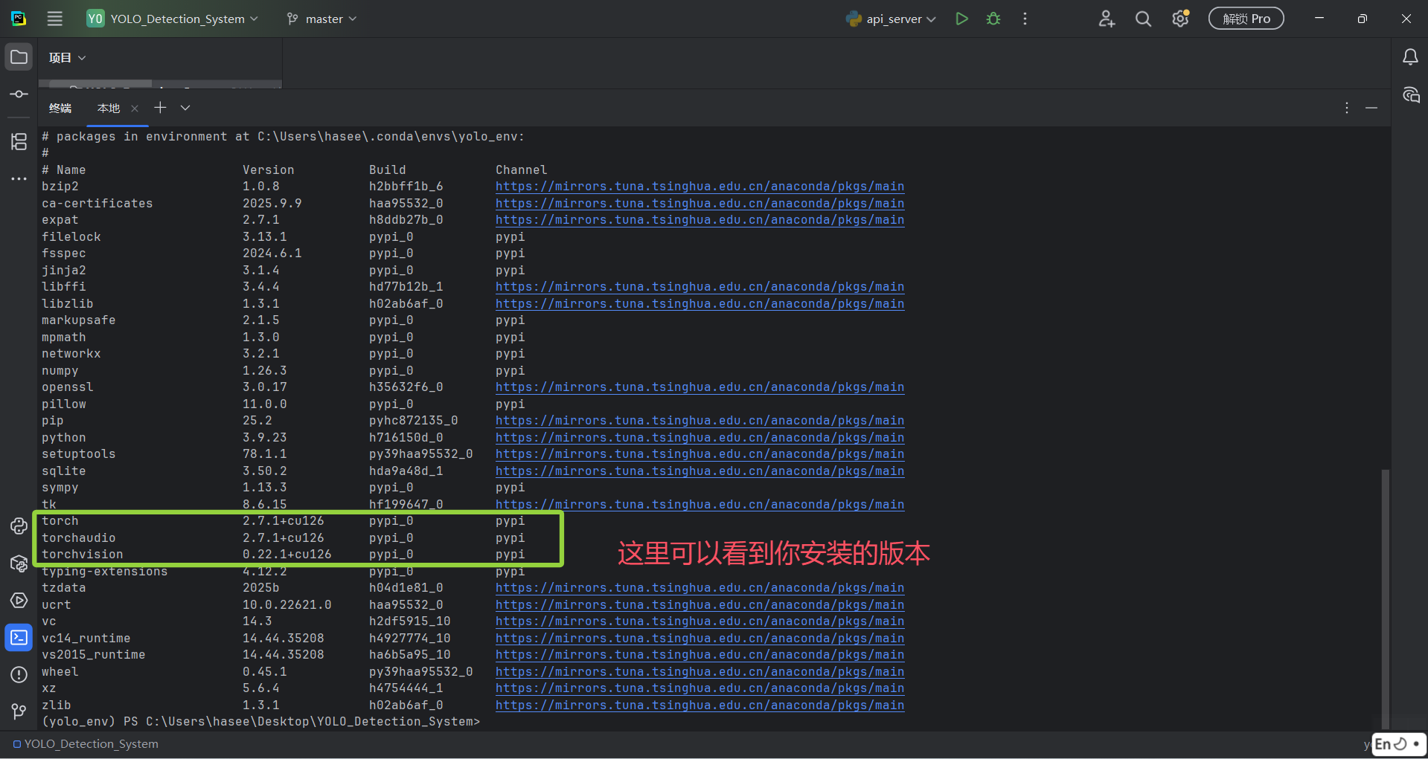

- 安装项目其他依赖（不管有没有显卡必须走这一步）
在终端输入并回车（没有显卡的用户，这一步会自动给你安装CPU版的pytorch）：
pip install -r requirements.txt -i https://pypi.tuna.tsinghua.edu.cn/simple

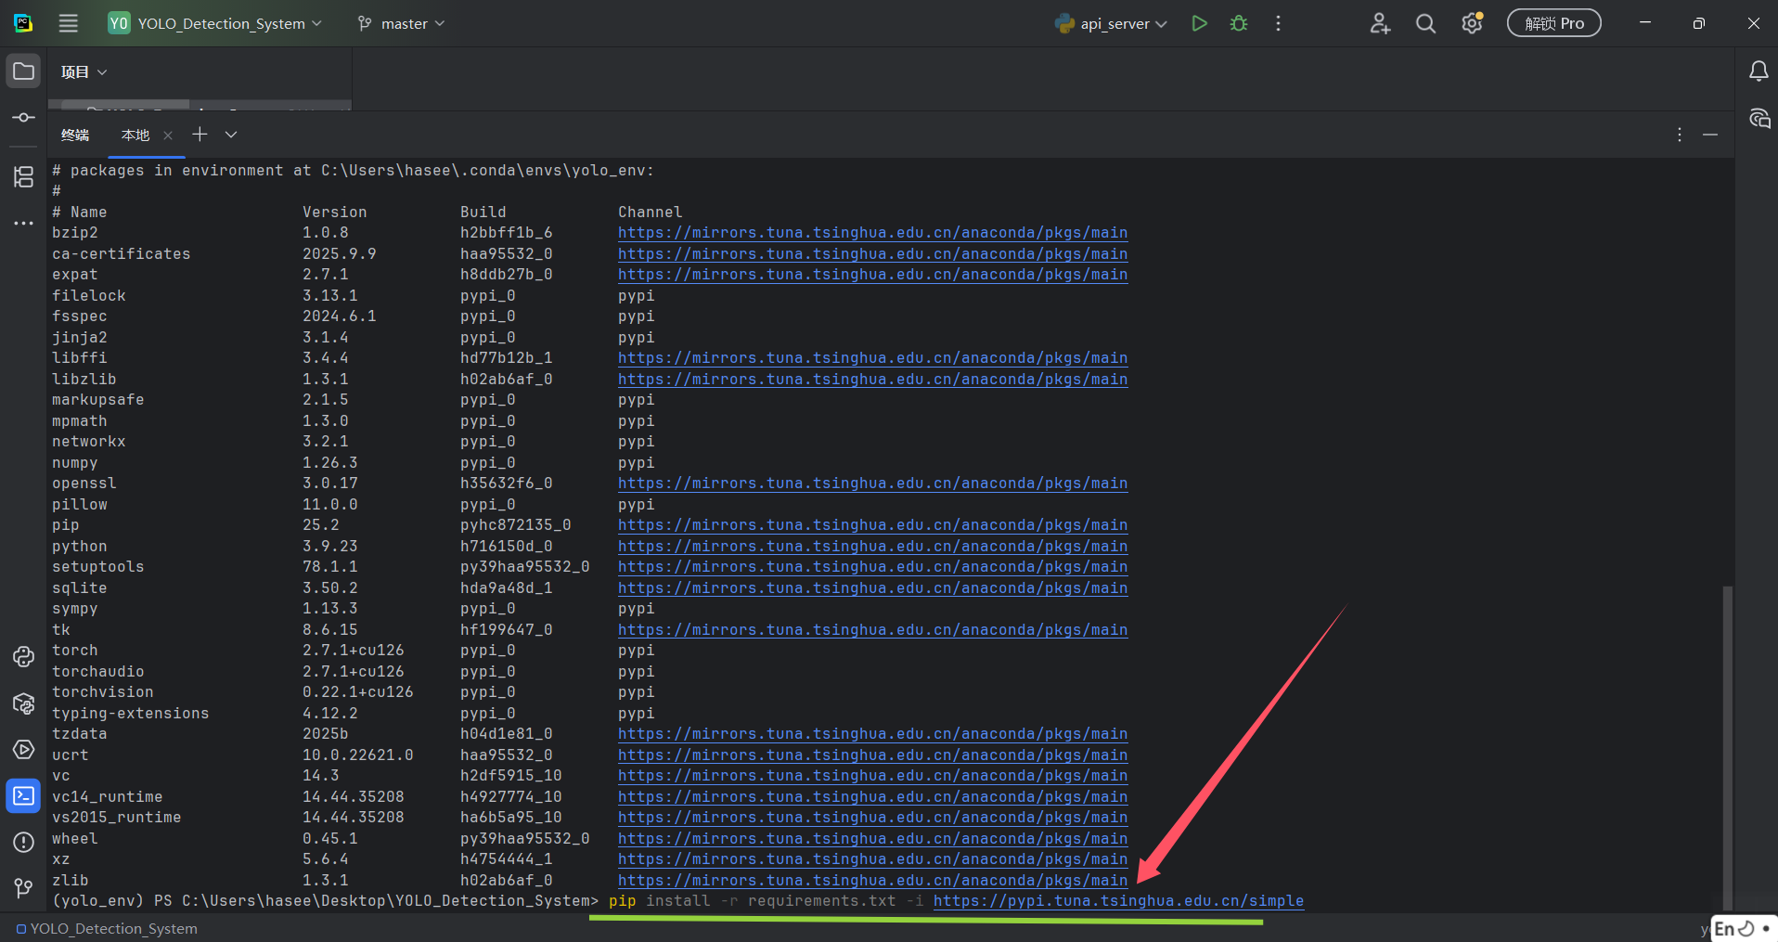

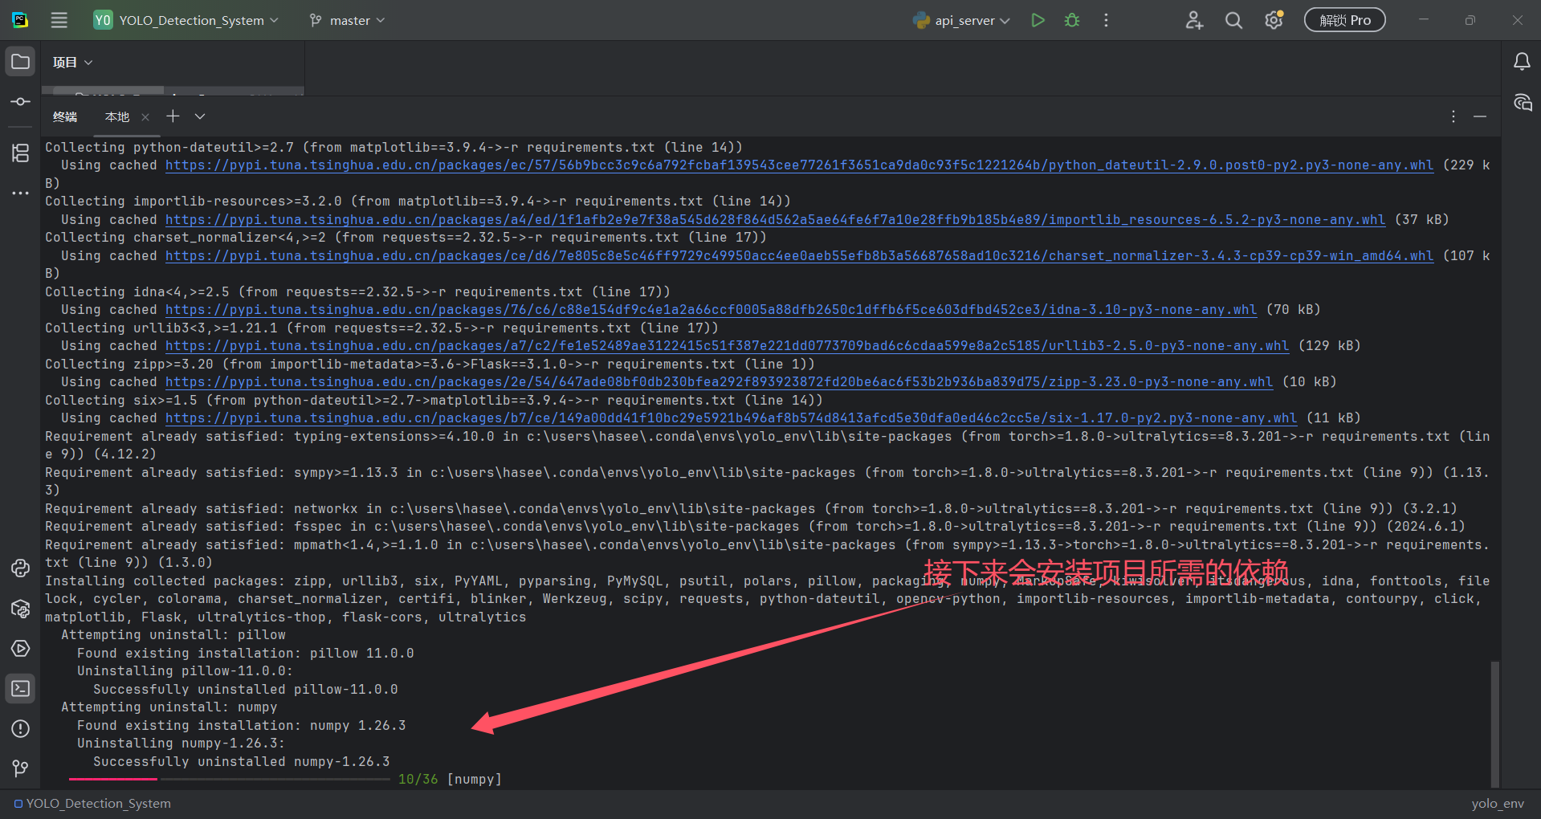
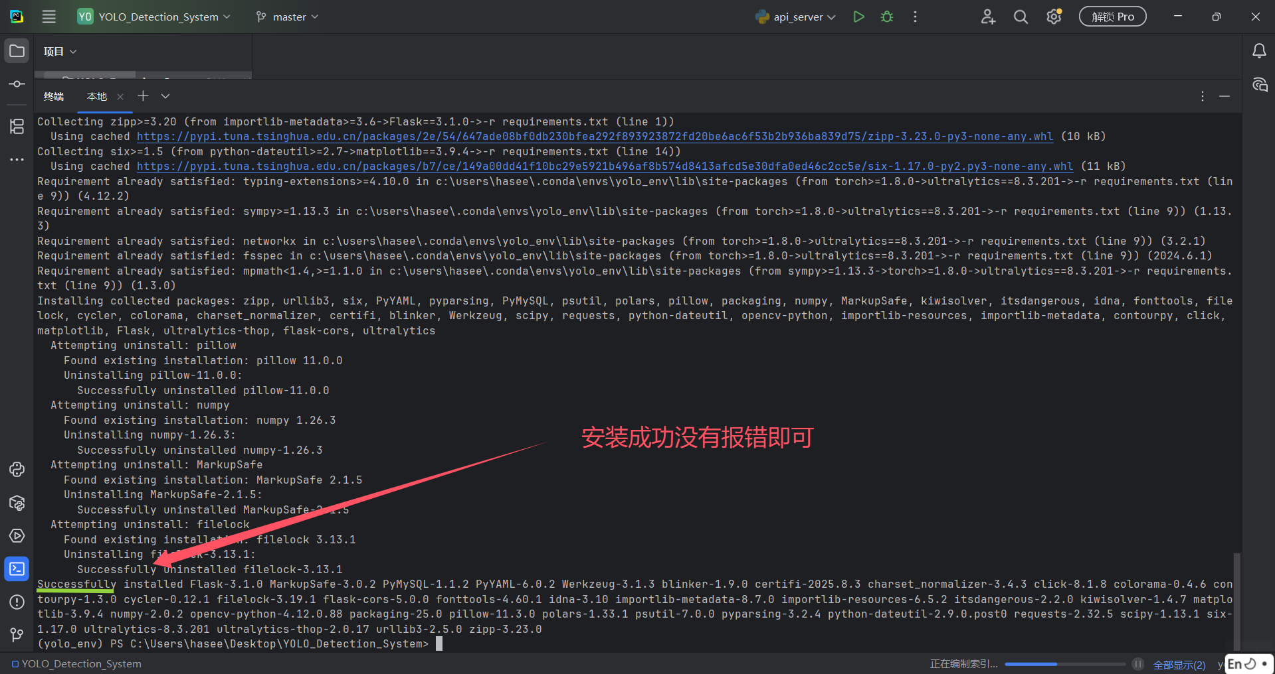

接下来安装Node.js（有的话可以跳过）

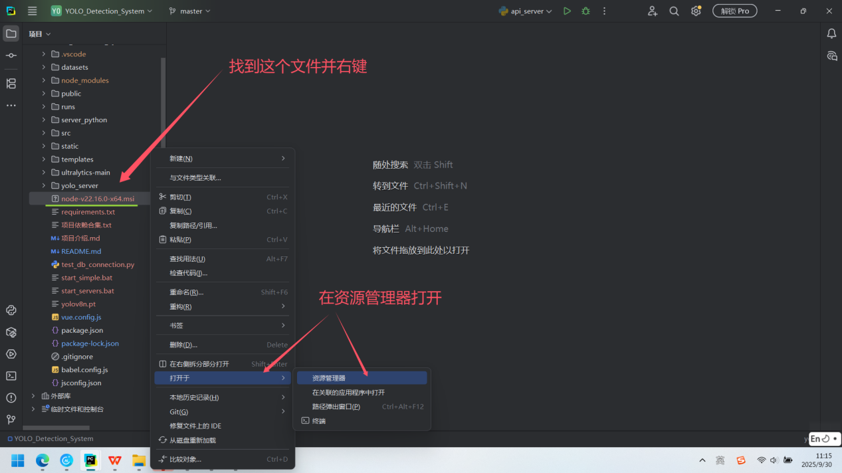

接下来会打开所在的文件夹
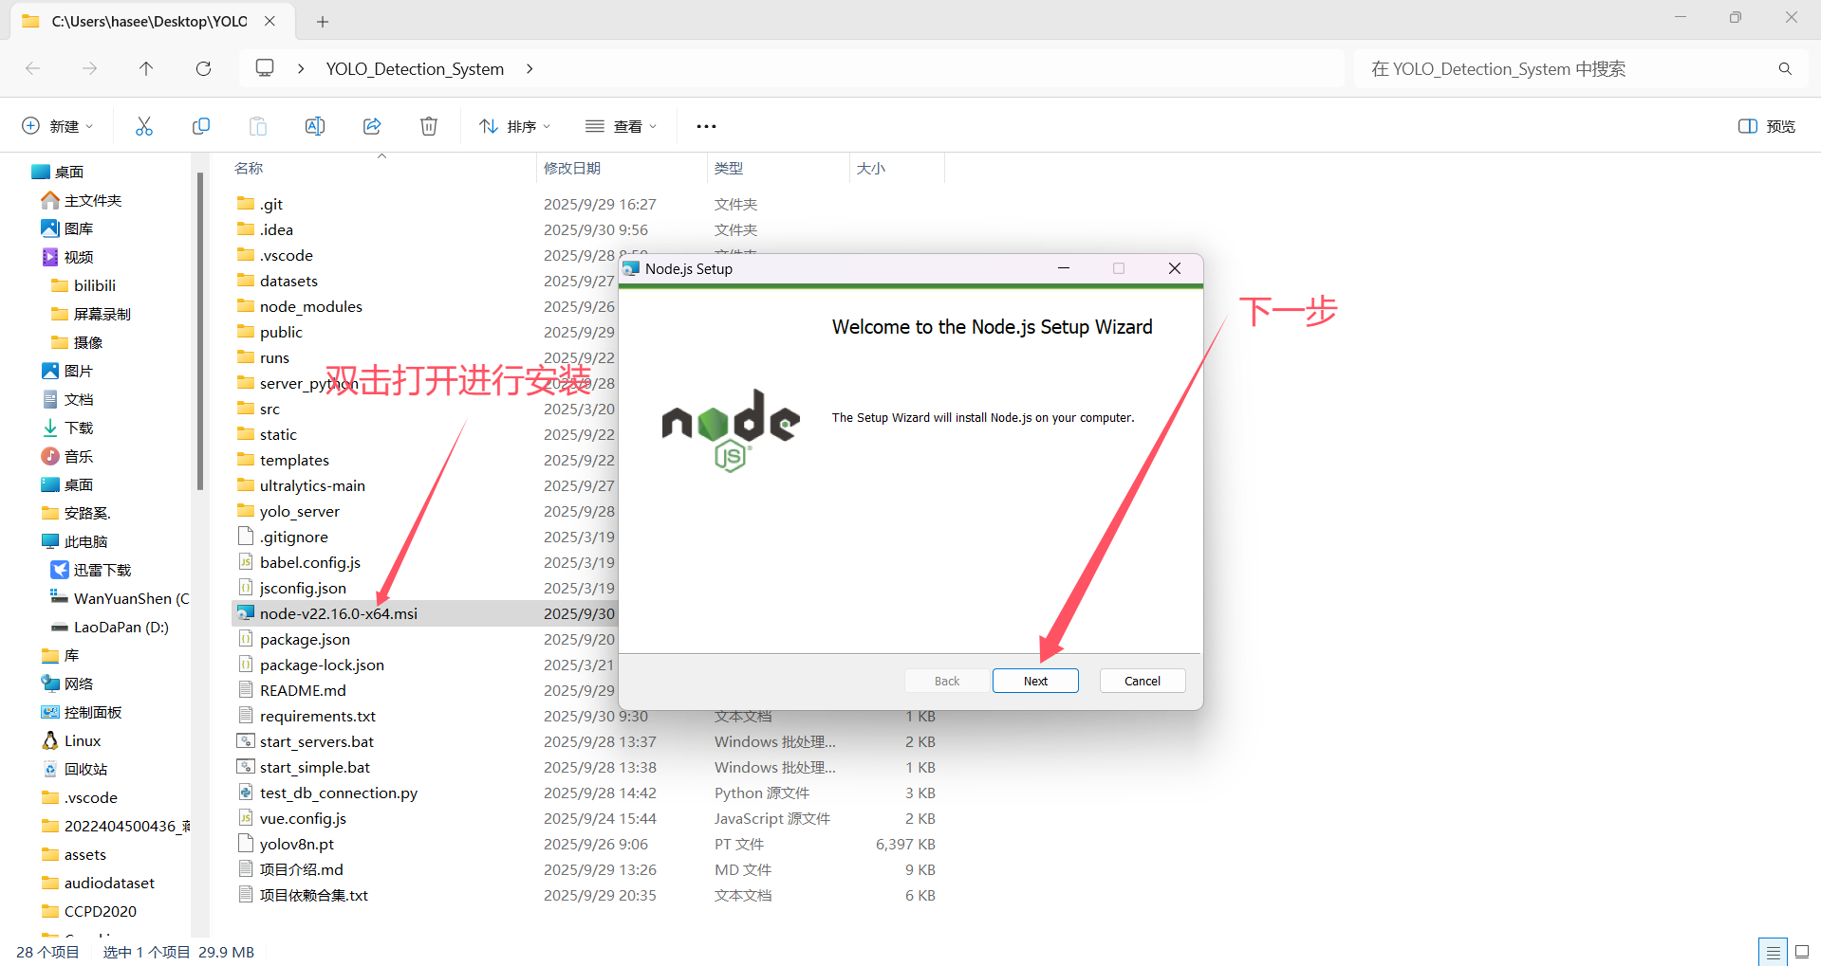

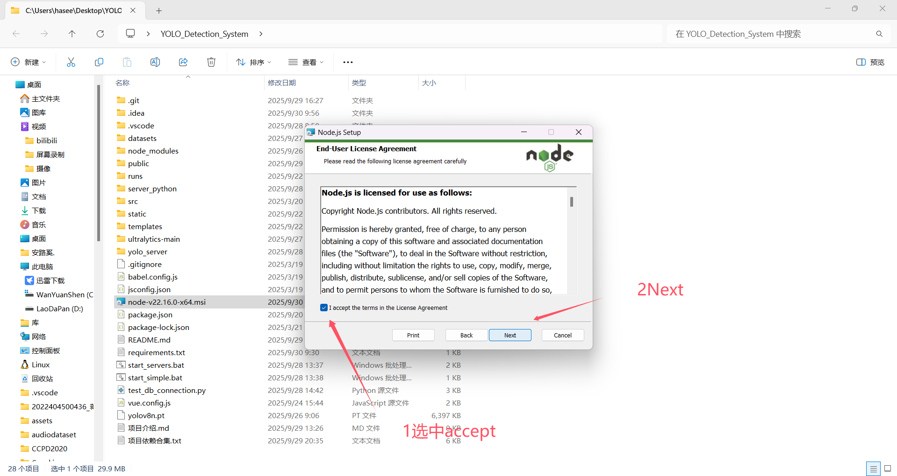

安装路径中不要包含中文或空格

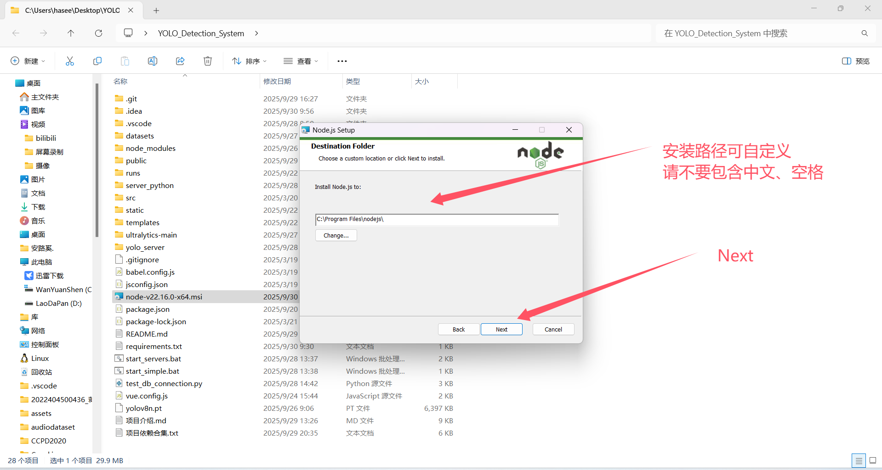

下一步
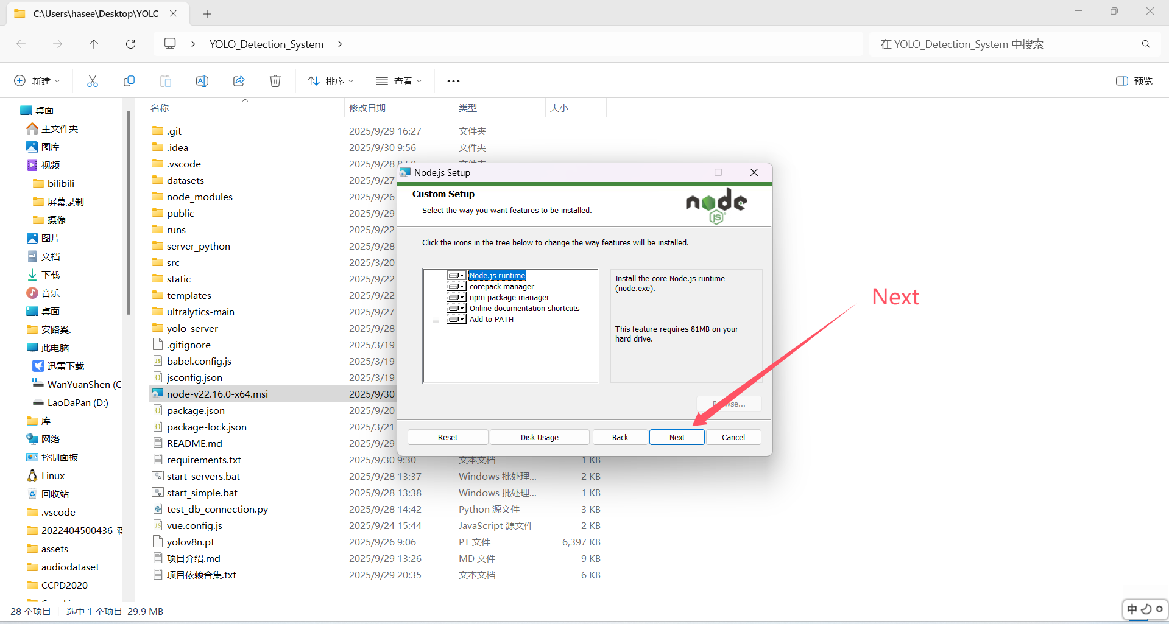
直接Next
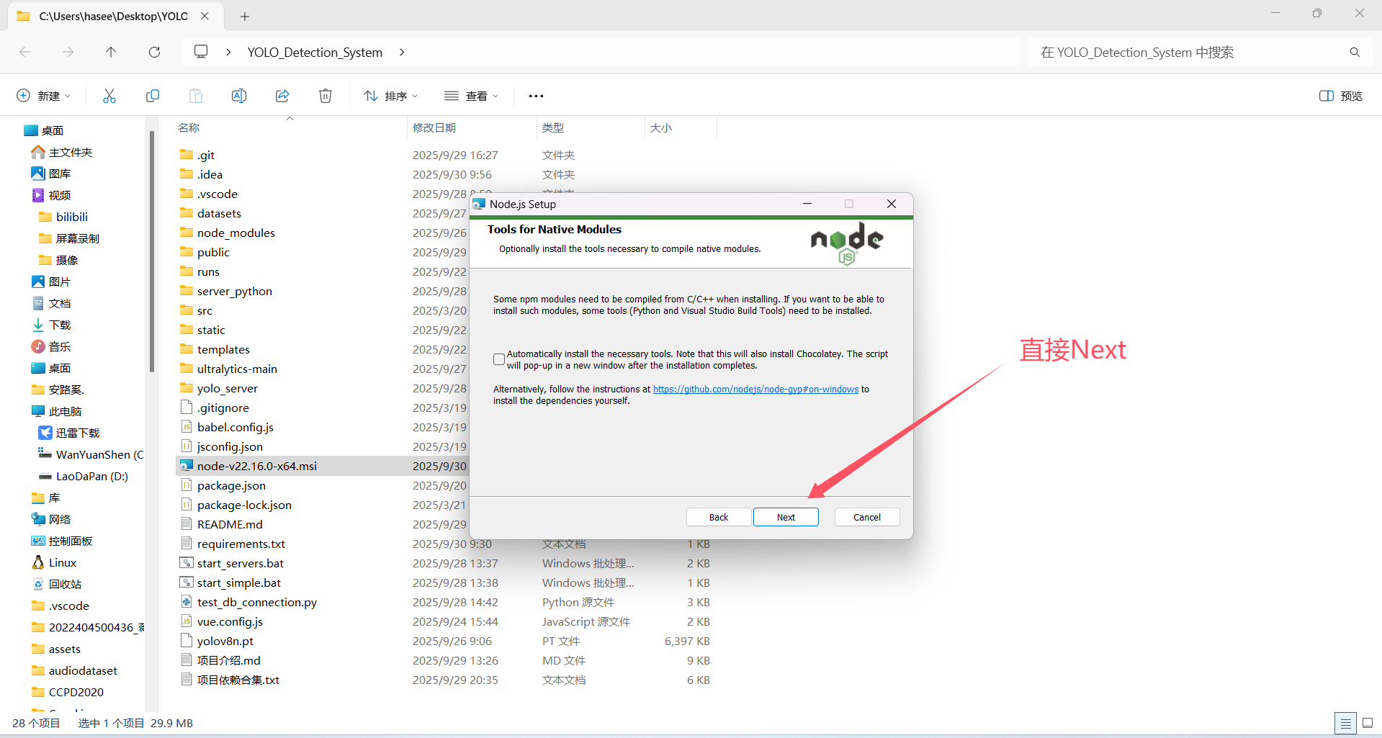

Install
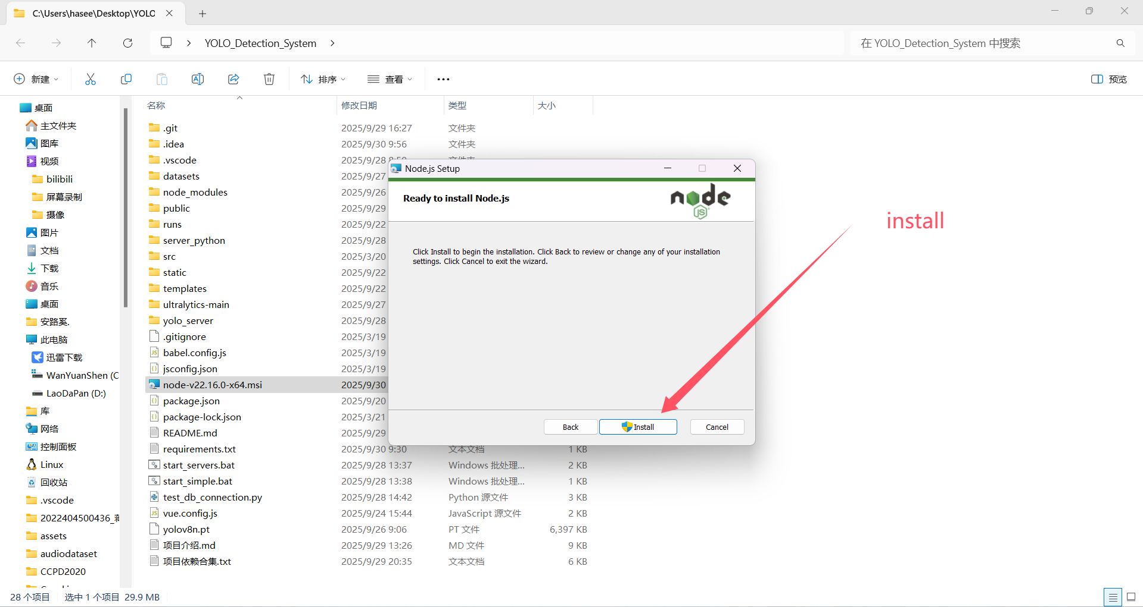

等待安装

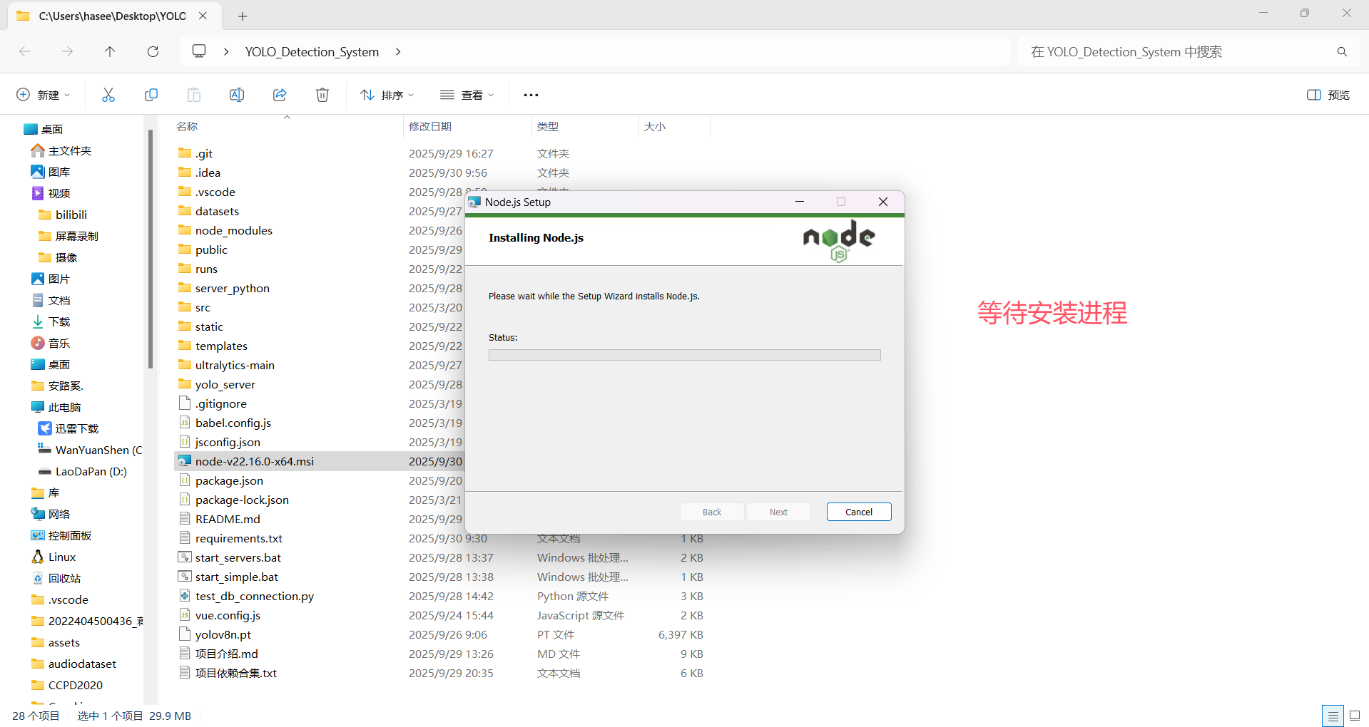

安装成功
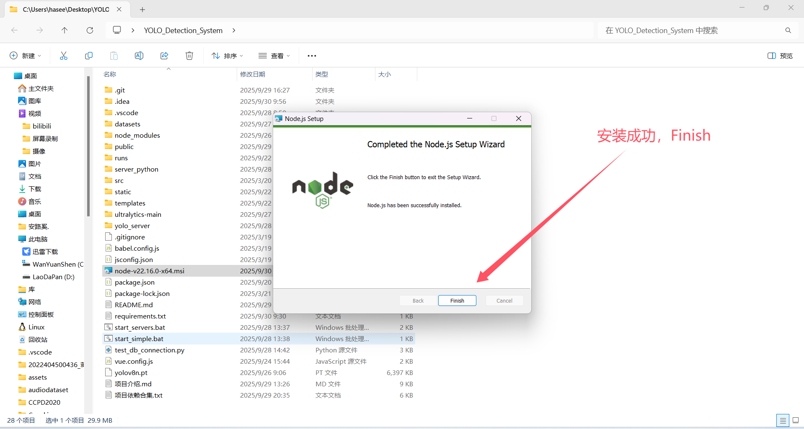

回到PyCharm终端，输入node -v和npm -v回车出现版本号则成功

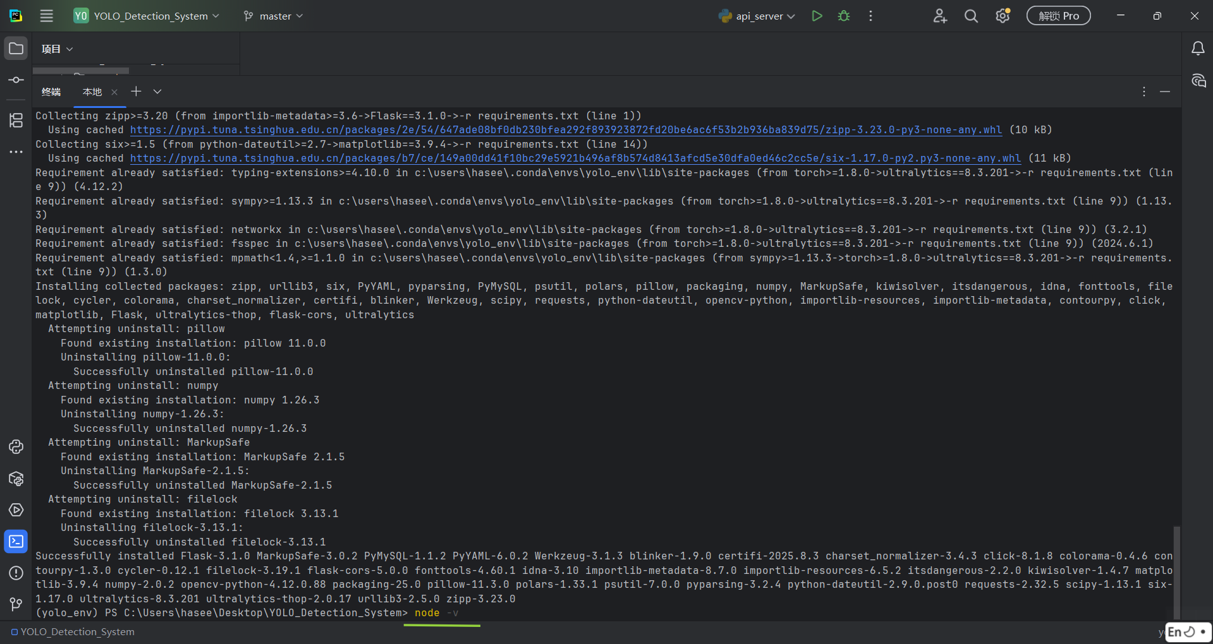

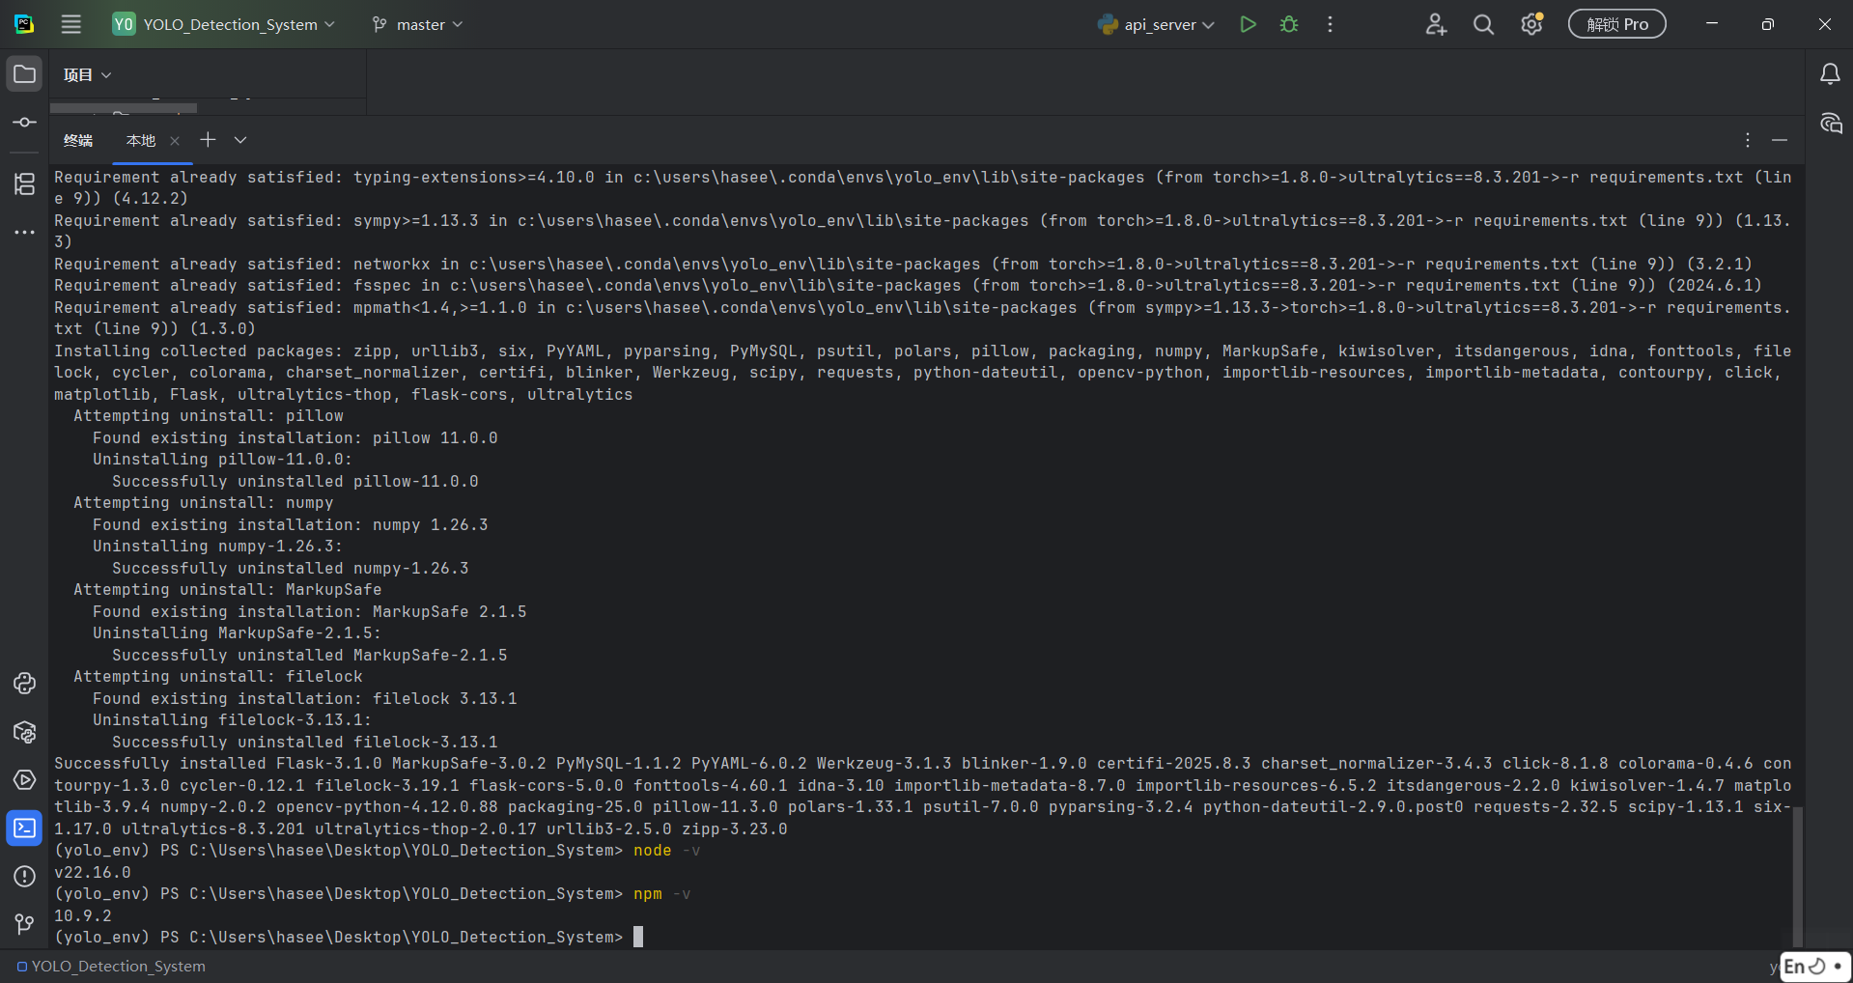

- 安装MySQL8
参考项目中的MySQL安装教程
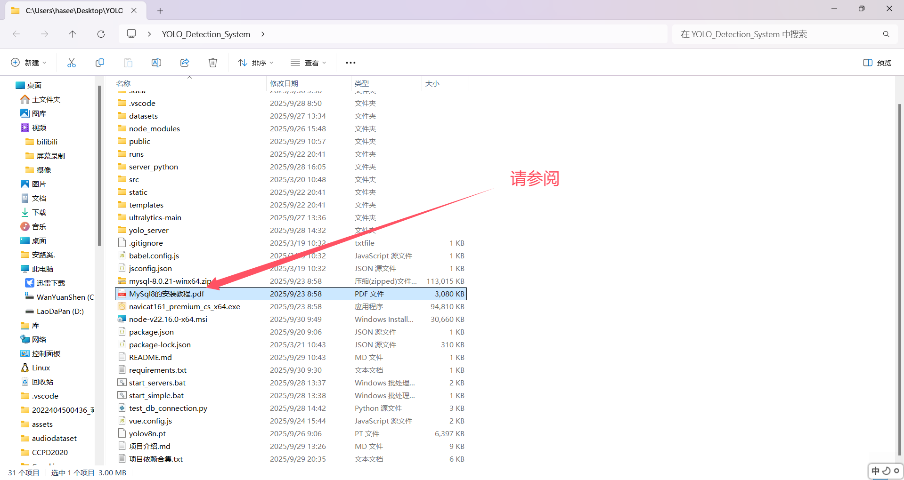

安装MySQL之后：
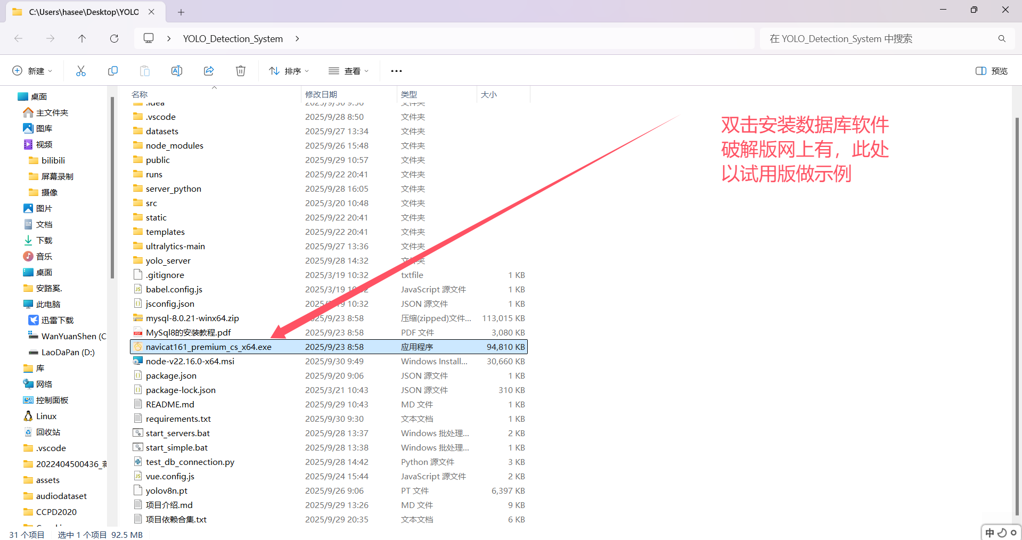
全点下一步即可

安装好之后双击打开
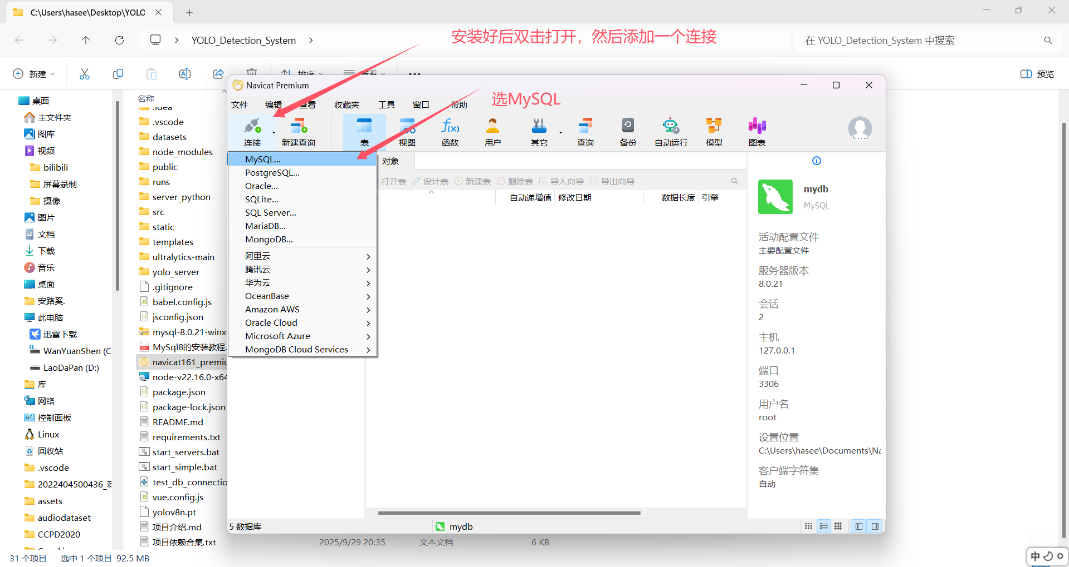

添加一个连接
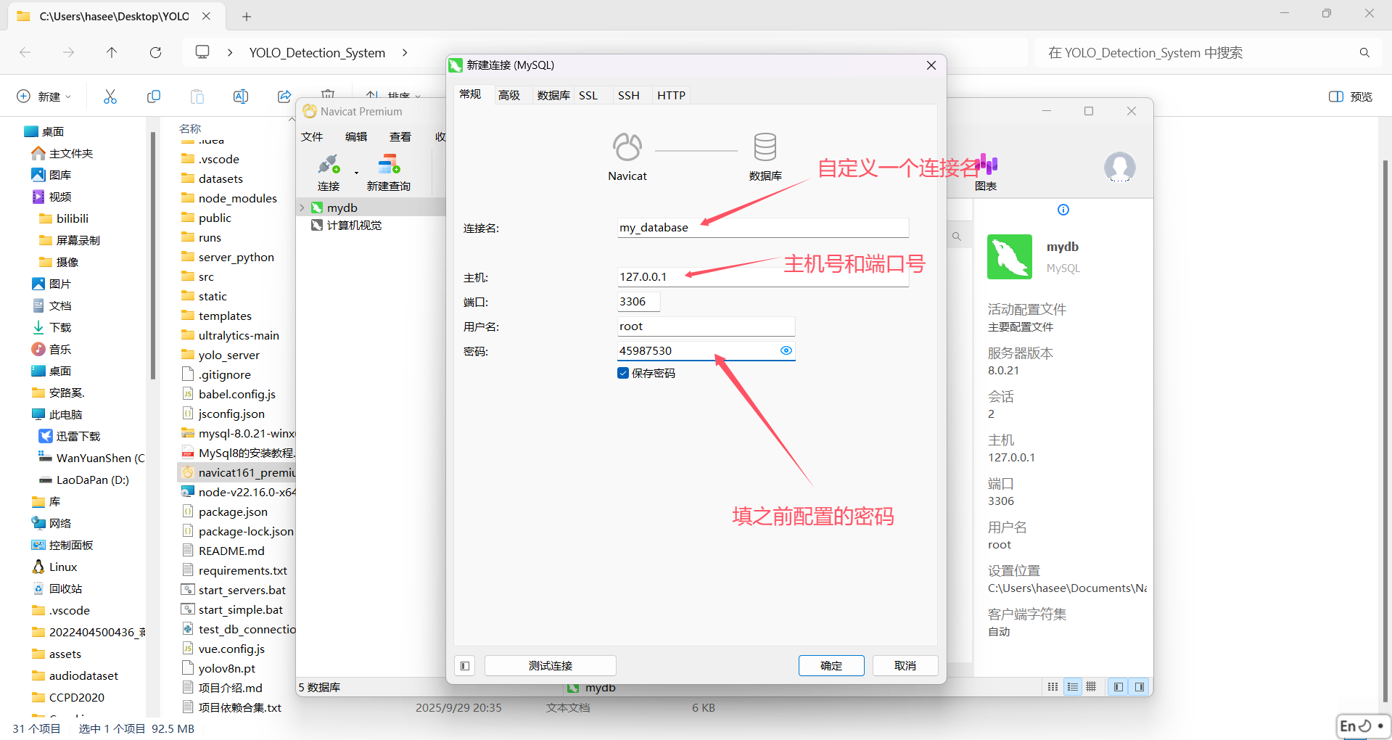

右键连接，新建一个数据库
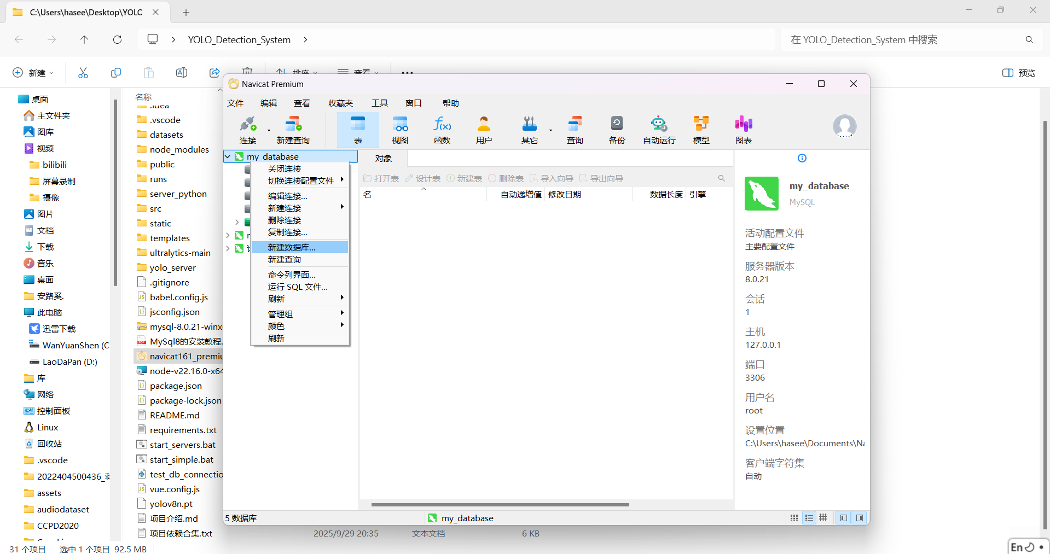

填写常规参数
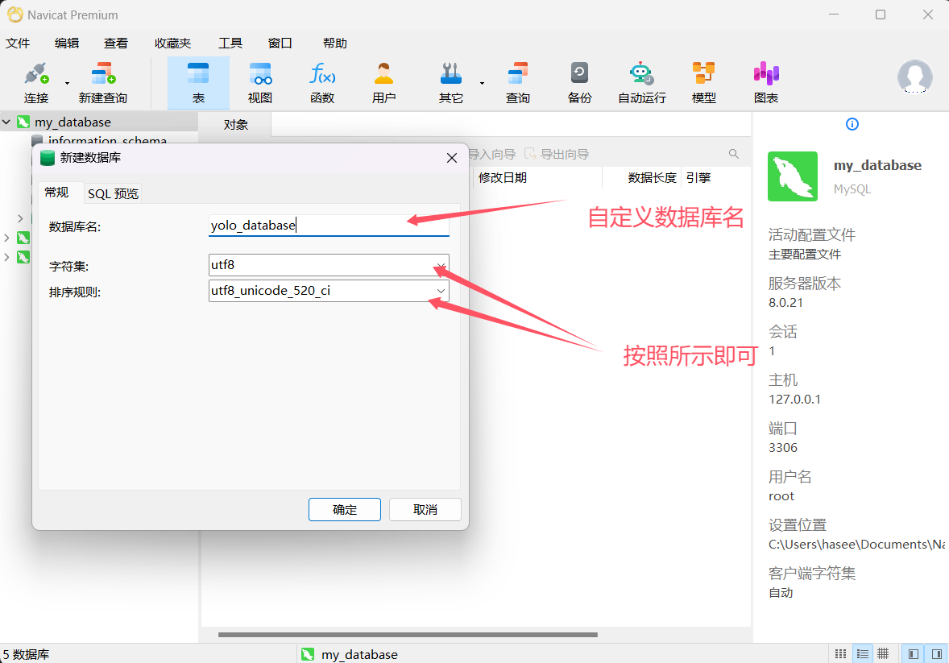

回到PyCharm中，修改为同样的配置
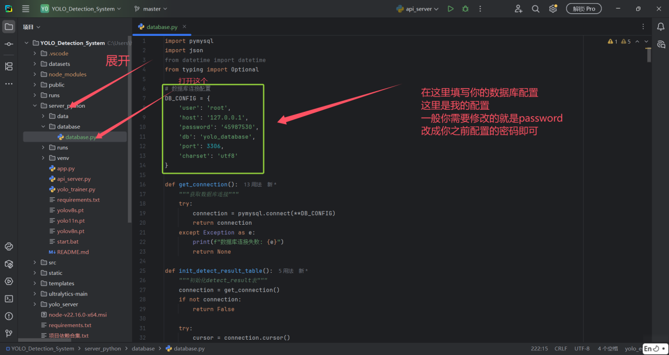

- 配置豆包大模型api
火山引擎-云上增长新动力 （长按Ctrl并左键单击）

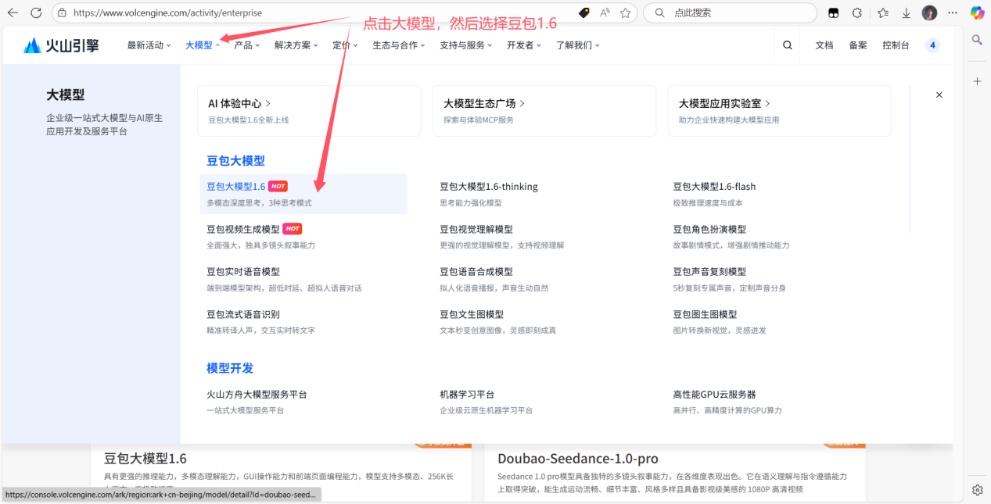

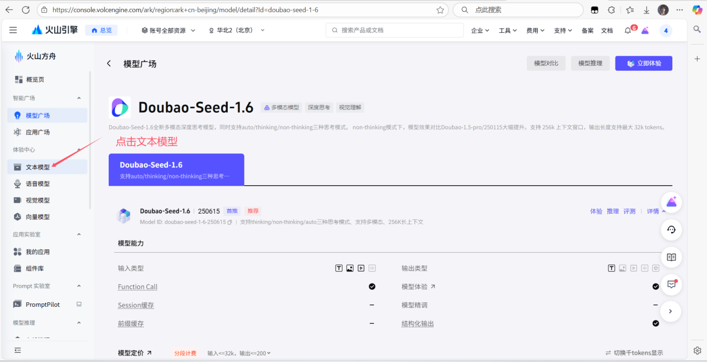

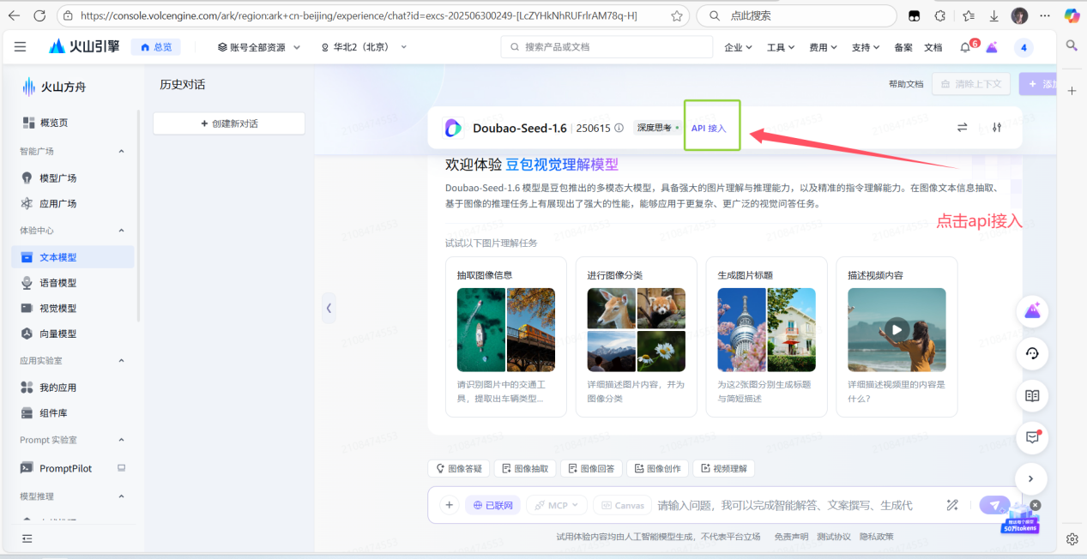
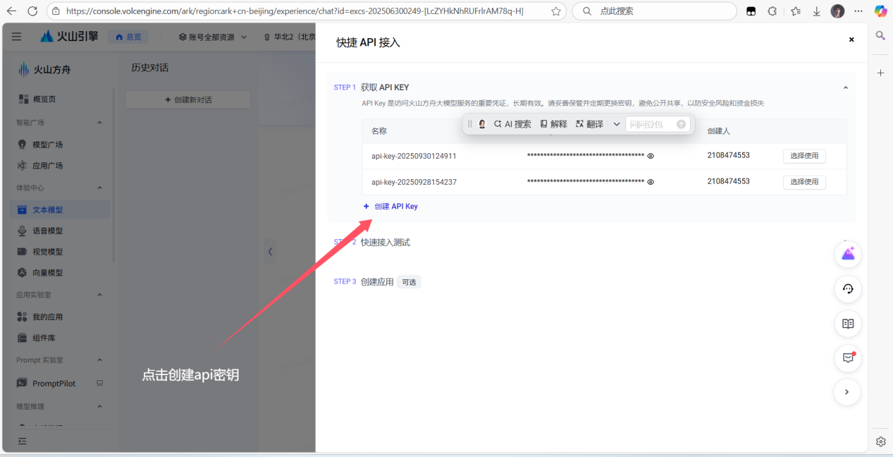
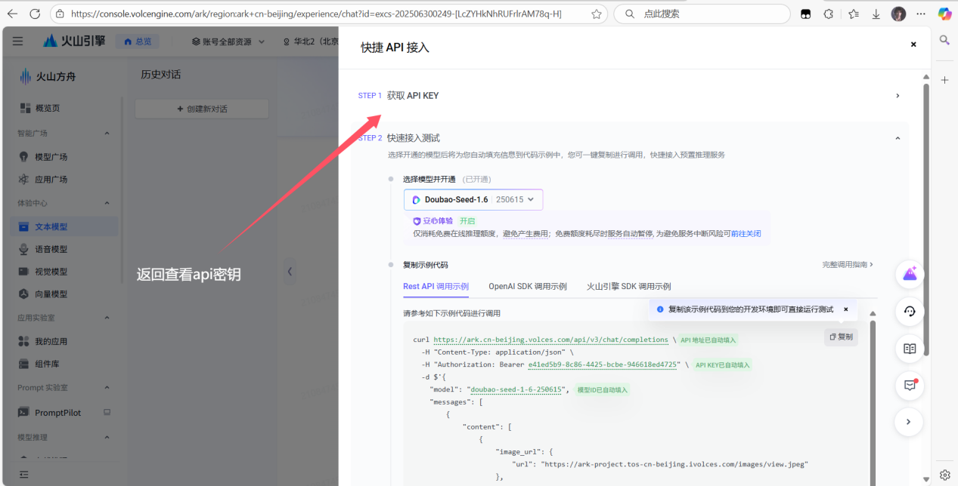

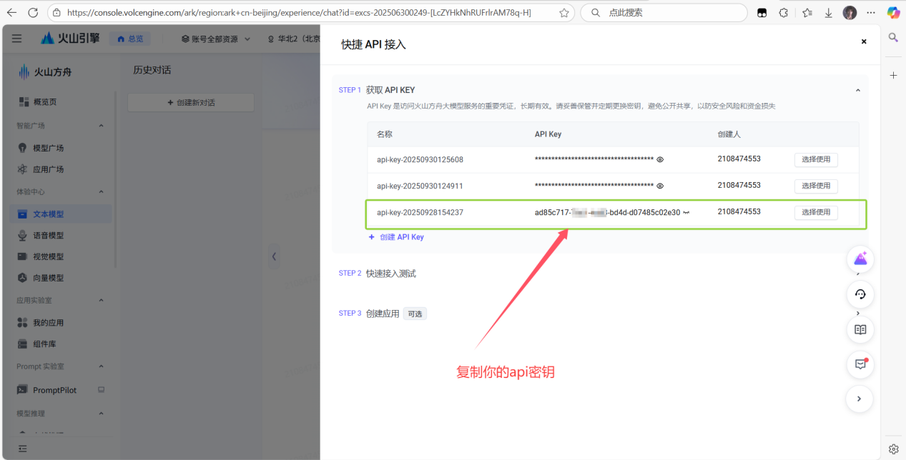
你可以在系统管理处管理你的api key
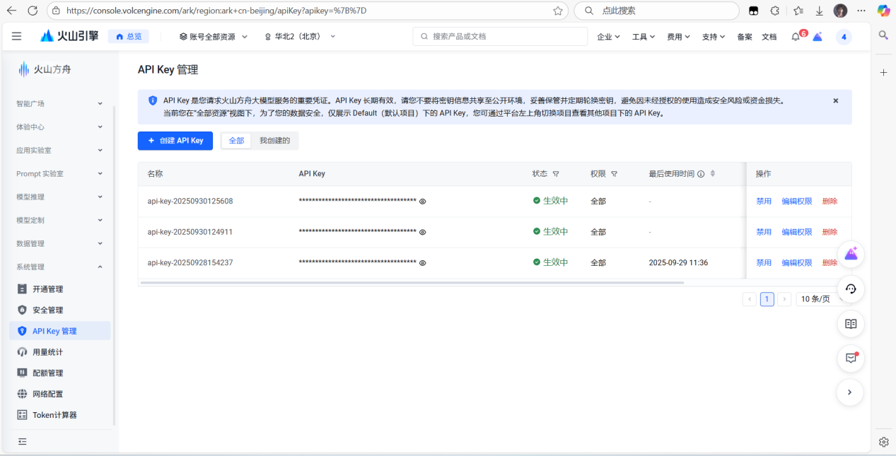
回到PyCharm项目填写豆包api密钥
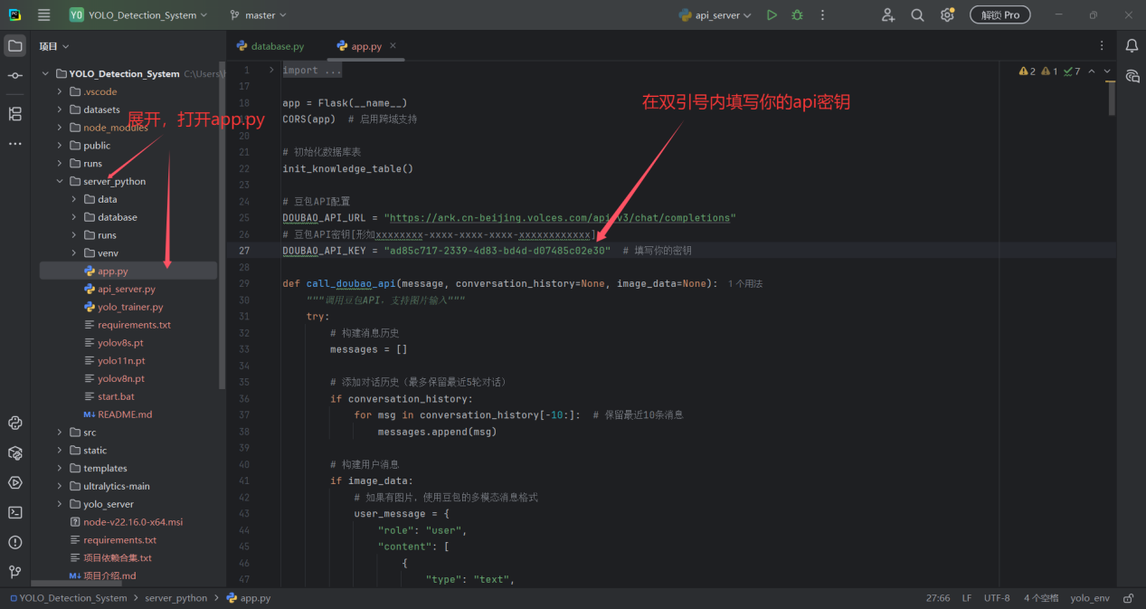
- 启动项目
回到PyCharm终端，输入
.\start_servers.bat
如果遇到编码错误则替换为：.\start_simple.bat
将创建3个服务器窗口，请勿关闭它们
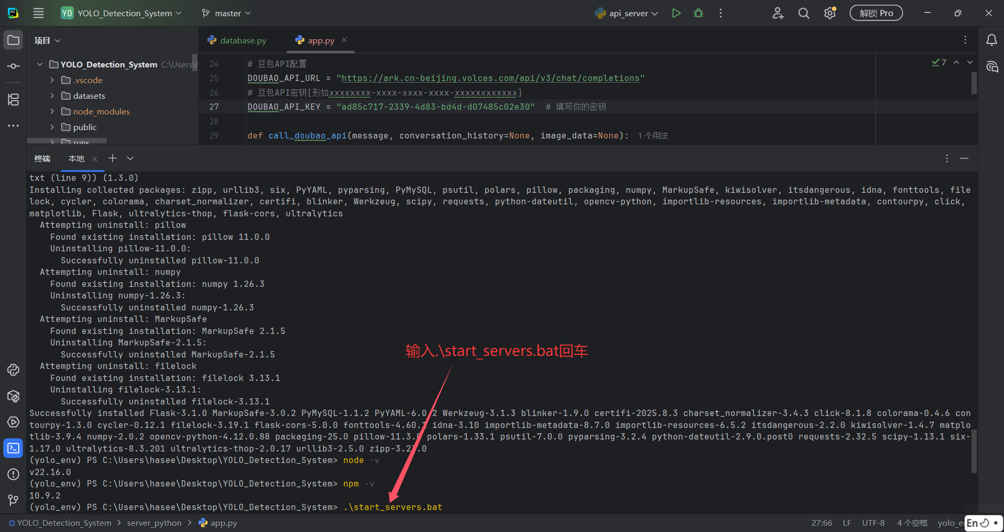
如图，请勿关闭,红色并非报错！！！
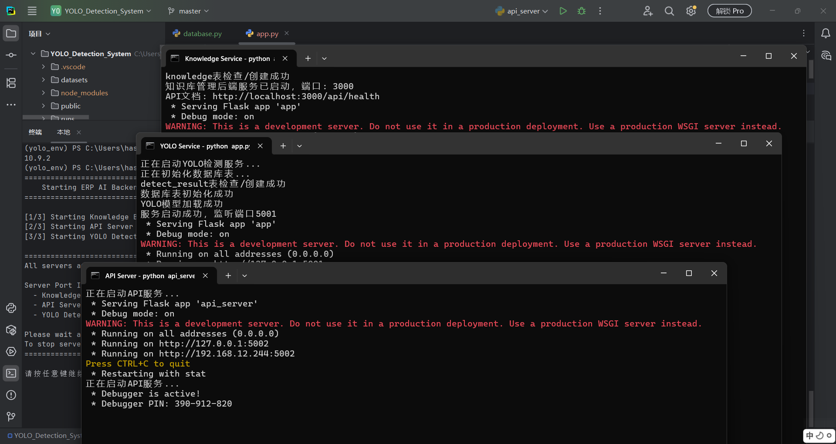

接着新建一个终端
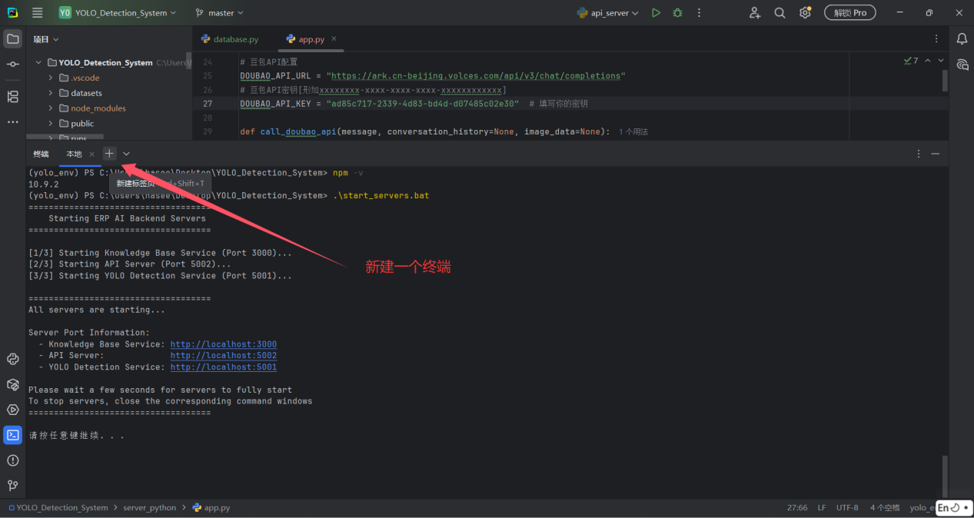
输入npm run serve回车来构建项目
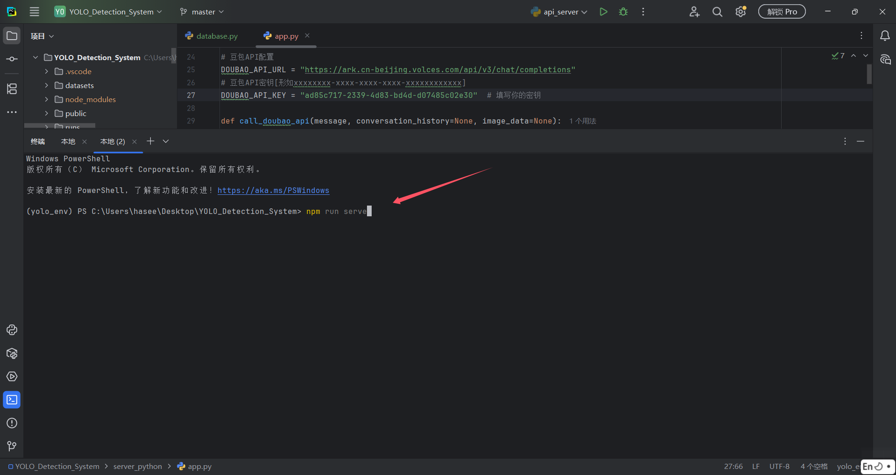

出现链接则表示构建成功，点击链接（Network）前往前端页面
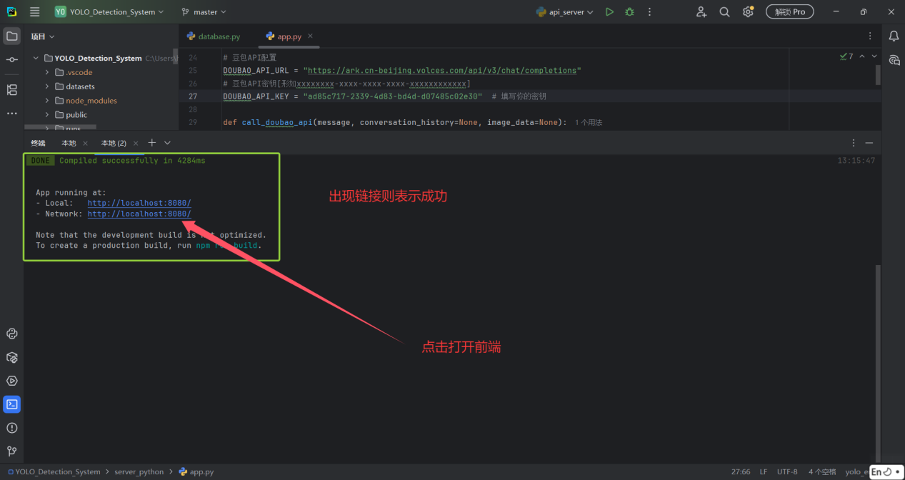
如图
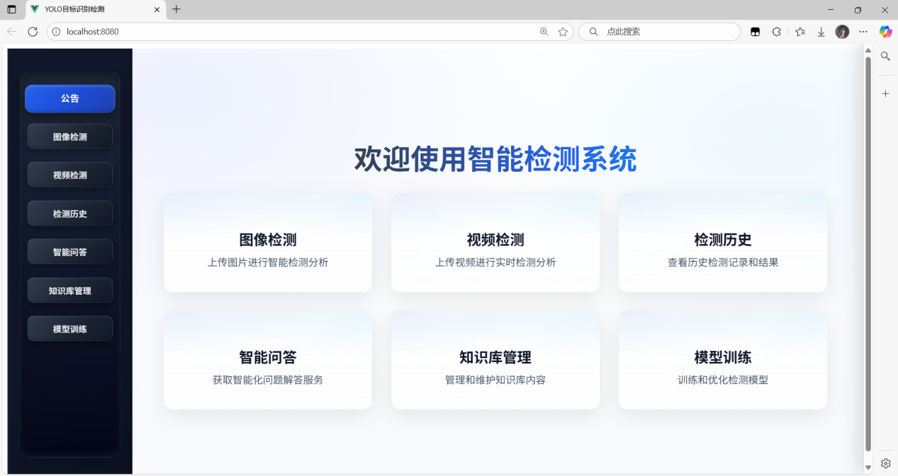
每次启动都按照（六、）执行，关掉所有终端即可停止

